ИННОВАЦИОННАЯ ТЕХНИКА И ТЕХНОЛОГИИ ЛЕСНОГО ХОЗЯЙСТВА И ЛЕСОЗАГОТОВОК
часть 1
Обзор подготовил профессор, д.т.н., Карпачев Сергей Петрович

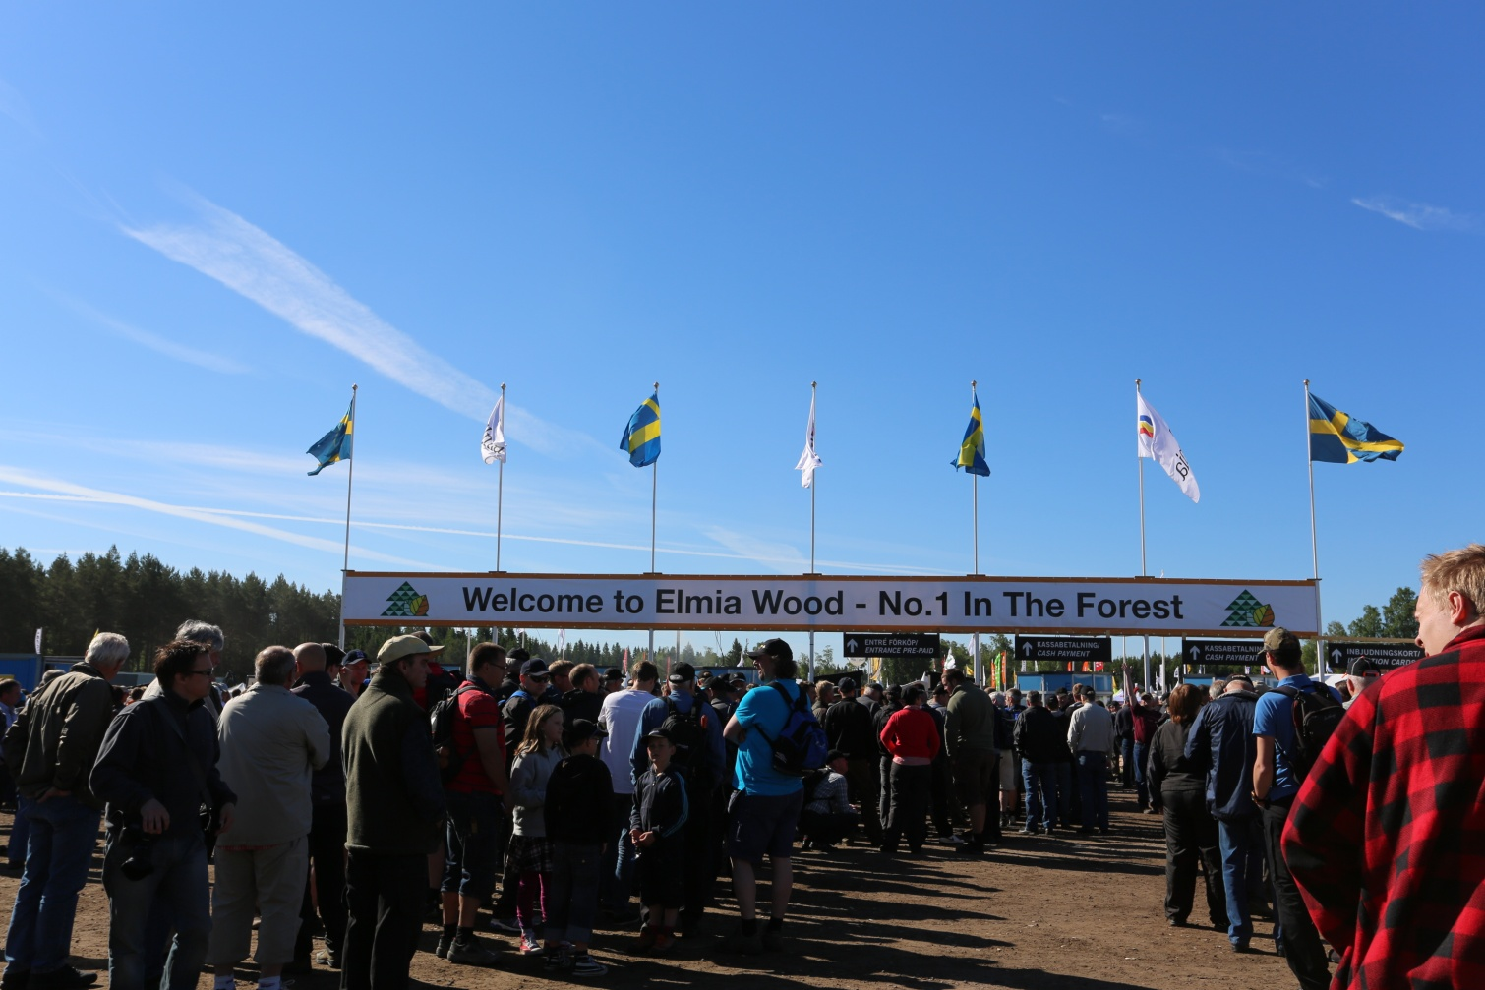

Elmia Wood – самая крупная в мире выставка техники и технологий лесной промышленности. Эти выставки проводится в лесу раз в четыре года в центральной Швеции в 30 км от города Йончопинг.
В этом году Elmia Wood 2013 проходила с 5 по 8 июня.
Ближайшей выставкой лесного хозяйства и лесозаготовительной промышленности будет выставка SkogsElmia, которая пройдет 4-6 июня 2015 года. Международная выставка Elmia Wood пройдет вновь с 7-10 июня 2017 года.

Elmia Wood 2013 отмечена одним из самых высоких показателей посещаемости. Общая цифра числа посетителей в течение четырех дней составила 54 215 человек.

Что бы понять масштаб и важность для профессионалов выставки Elmia Wood 2013 приведем отзывы некоторых авторитетов лесной промышленности.

"Это была необходимая инъекция витамина всей отрасли", сказал Дитер Рейнисш, менеджер по информации компании John Deere.
Он высоко оценил организацию выставки Elmia Wood 2013 и отметил, что иностранных посетителей в этот раз было больше, чем раньше.
"У нас сложилось впечатление, что половина людей, которые пришли на наш стенд были из других стран, кроме Швеции. ElmiaWood в этом году показала, что в настоящее время в лесной отрасли существует большой отложенный спрос на обновление техники. Пока экономическая ситуация не позволяет сделать это, но, с улучшением экономической ситуации продажи новой техники возрастут".

Эту точку зрения разделяет Роланд Лундквист, менеджер по информации компании Komatsu Forest. Техника этой компании выставляется на лесных выставках Elmia, начиная с середины 1970-х годов. Он видит тенденции увеличения значимости выставки, а также, все более растущие ожидания со стороны посетителей разнообразия новой техники.
"Десять или пятнадцать лет назад приехавшие на выставку иностранные гости были поражены передовыми технологиями сортиментной заготовки леса. Теперь сортиментная технология настолько распространена, что теперь трудно найти лесозаготовителей, которые не знали бы эти технологии", сказал он, добавив, что Elmia Wood в очередной раз показала себя как наиболее важная в мире лесная выставка.
Еще одна компания с многолетним опытом участия в Elmia Wood – это Haglоfs.
"Это было действительно здорово. Elmia является для нас самым важным выставочным событием в этом году. В этот раз интерес к выставке был даже больше, чем прежде ", сказал генеральный директор компании Стефан Хаглеф.

Один из участников выставки г-н Ханс Элофссон является истинным ветераном. Его первое участие в выставке Elmia было в 1971 году, когда он был приглашен на обед с тогдашним наследным принцем, а ныне королем Швеции Карлом XVI Густавом. В этом году г-н Ханс Элофссон вернулся в качестве участника через компанию Malwa, производителя малой техники.
Он был на выставке в течение двух дней и обошел ее всю. Он дал свою оценку этой выставки:
«Elmia этого года была самая лучшая из всех выставок. Я никогда прежде не встречался с таким количеством инноваций. Elmia действительно удалась тема инноваций ".
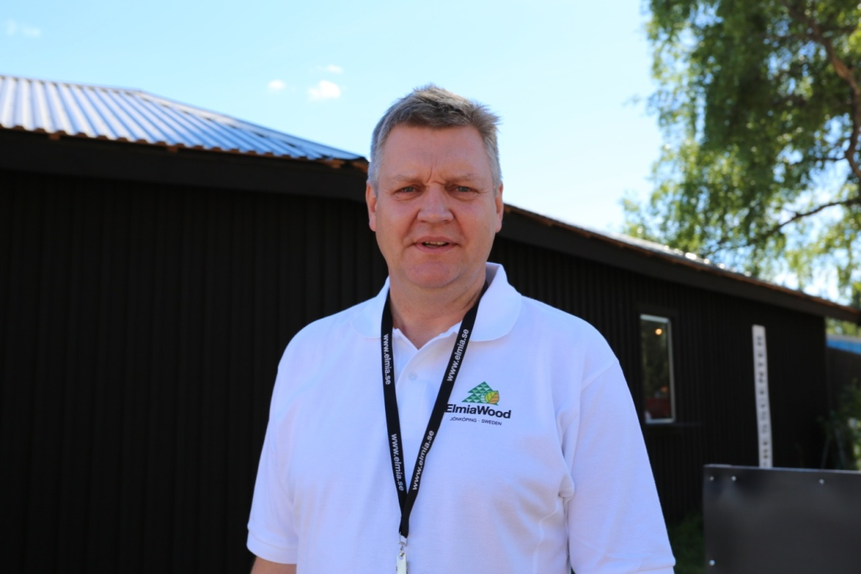
Региональный менеджер Elmia Wood, г-н Торбьерн Йонсен, остался доволен результатом.
"Мы рассматриваем этот успех как вызов, чтобы стать еще лучше в будущем", сказал он.

Выставка Elmia Wood 2013 сфокусировала свое внимание на инновациях, поэтому и тема нашей статьи: «Инновационная техника и технологии лесного хозяйства и лесозаготовок». В настоящей статье мы попытаемся дать обзор той техники и тех технологий лесного хозяйства и лесозаготовок, которые мы увидели на этой выставке.
Следует сразу сказать, что масштаб выставки настолько велик и по занимаемой площади и по числу участников, что дать обзор всем представленным инновациям в одной статье не удастся. Поэтому мы разбили обзор на несколько статей. В статьях мы используем как свои собственные материалы и фотографии, так и предоставленные Elmia Wood.

"Если вас не видели, то вы и не существуете"

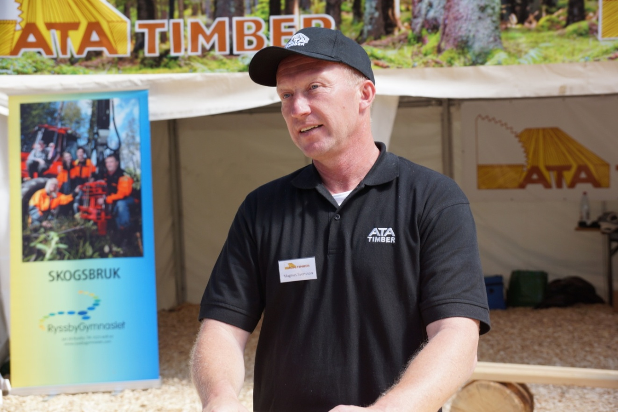
"Если мы не будем выставляться на Elmia, то лесовладельцы забудут нас".
Магнус Свенссон является покупателем лесоматериалов от компании ATA Timber и был на Elmia Wood, что бы наладить контакты с владельцами лесов.
На выставке было необычно мало покупателей древесины из-за сильной шведской кроны и слабого европейского рынка. Но г-н Свенссон заявил, что нет причин не посещать выставку.
"Лесовладельцы наши друзья даже в плохие времена", сказал он.
Компания ATA Timber владеет пятью лесопильными заводами и имеет двадцать линий собственных станков. Таким образом, компания, по крайней мере, имела две причины, чтобы быть на Elmia Wood, как для закупки древесины у владельцев лесов, так и для того, чтобы быть в курсе новейших технологий.
"Заготовка леса в Швеции сегодня на относительно нормальном уровне по сравнению с остальной частью Европы", говорит Свенссон.

Это просто как Рождественские праздники для фанатов тракторов
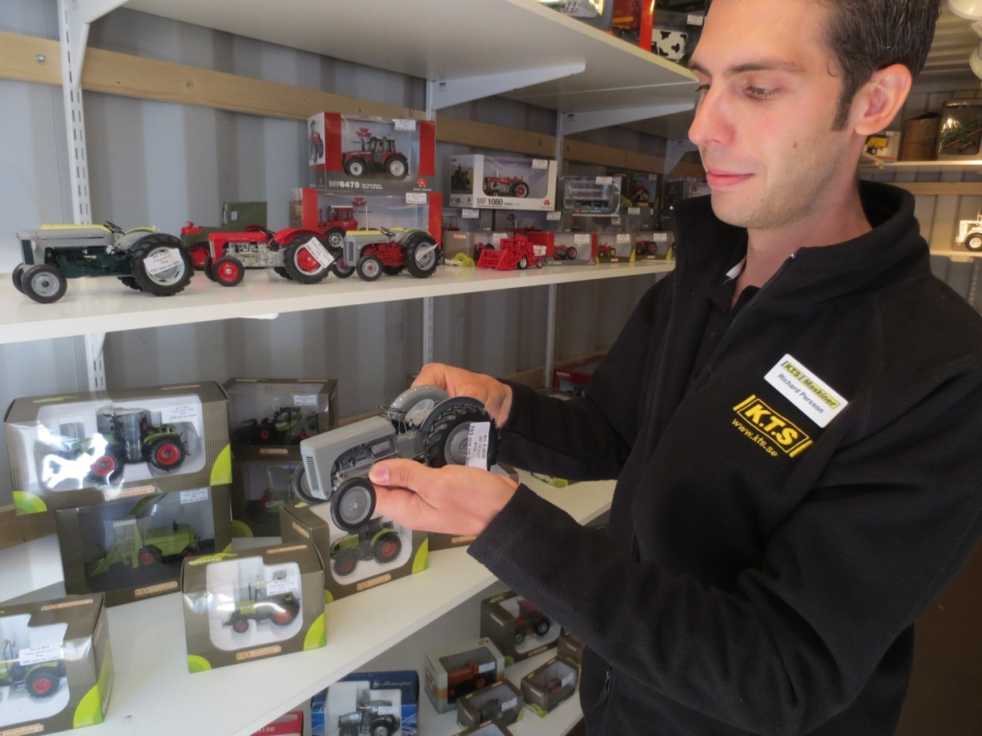
Компания KTS Maskiner из городка Кумла в Швеции занимается продажей машин для лесного хозяйства, сельского хозяйства и лесной промышленности с 1951 года. В этом году компания привезла на выставку более 300 моделей тракторов - целый контейнер, заполненный восхитительными и подробными крошечными кусочками истории.
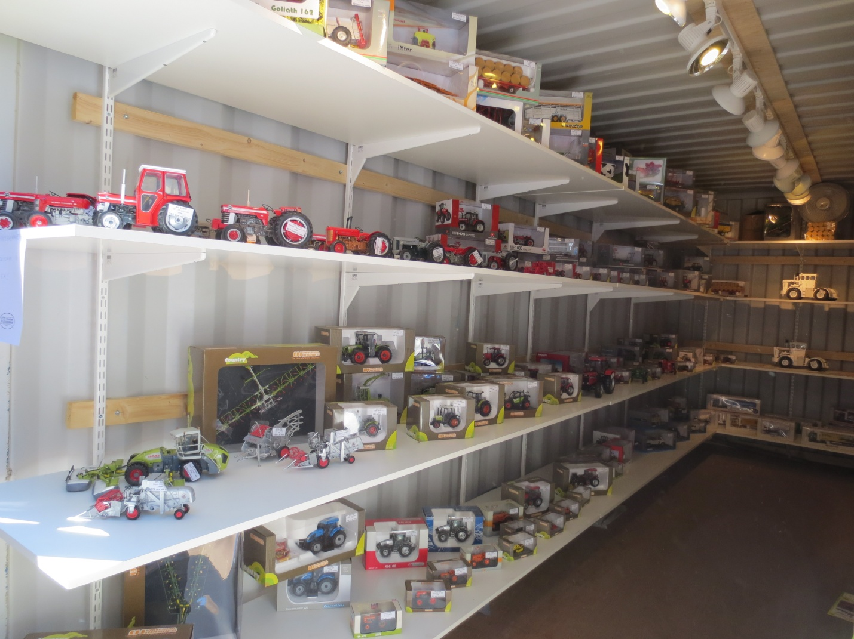
"Это небольшой тест, чтобы увидеть, как идут продажи на небольших моделях", смеется Ричард Перссон, который продает запасные части для KTS Maskiner, но сейчас - очень крошечные модели тракторов.
Постоянная очередь внутри контейнера ностальгически вздыхала, когда и стар и млад рассматривали различные модели тракторов марок Massey Ferguson, Valtra, Oliver, Landini, Fordson Dexta и другие.
"Это был успех. Многие люди вспоминают старые времена - они ищут моделей своих машин и говорят о них. И конечно модели очень подробные."
"Мы заказали более 500 моделей", сказал Ричард.

Вращающиеся просеивающие барабаны для производства биотоплива

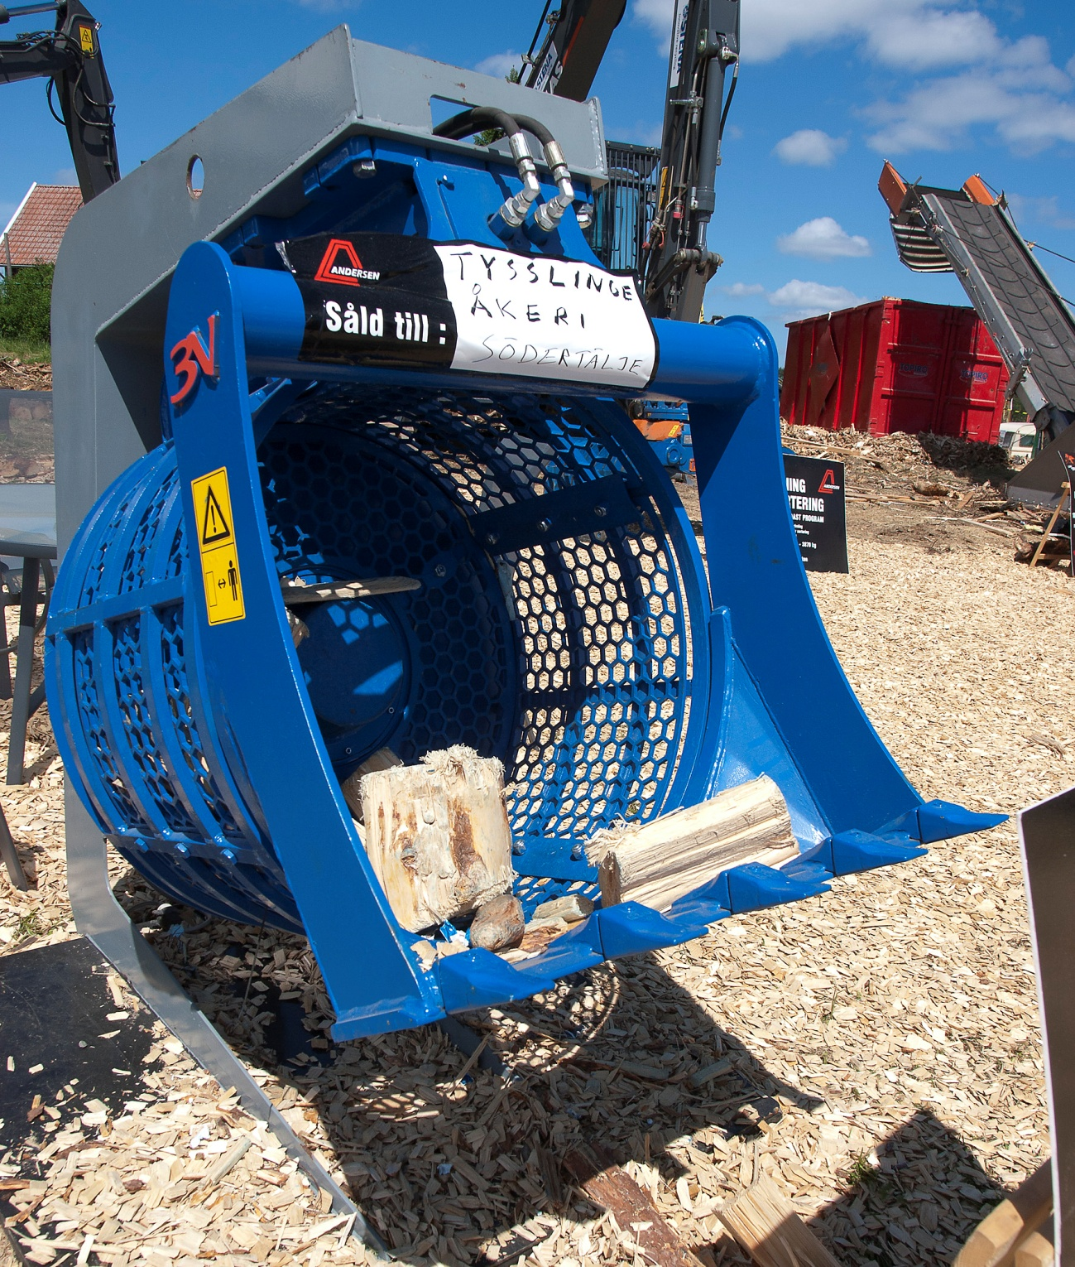
Эти барабаны могут получить новую жизнь, если они поменяют промышленность. Один из таких барабанов был выставлен на Elmia Wood 2013. Он был выполнен как специальный ковш экскаватора, разработанный и изготовленный итальянской компанией Treve Benne.
Вращающийся барабан состоит из жесткой сетки, которая формирует сито. Он используется для разделения на фракции гравия и земли. Сетка поставляется с ячейками различных размеров, которые являются взаимозаменяемыми.
Таким же образом можно сортировать различные по размерам лесные материалы, и именно поэтому, компания Treve Benne выставила ​​один из его барабанов на Elmia Wood. Это барабан, который может отделить зерна от плевел, или, возможно, более точно, древесную щепу от древесных опилок.

Производство однородной щепы с меньшим потреблением электроэнергии
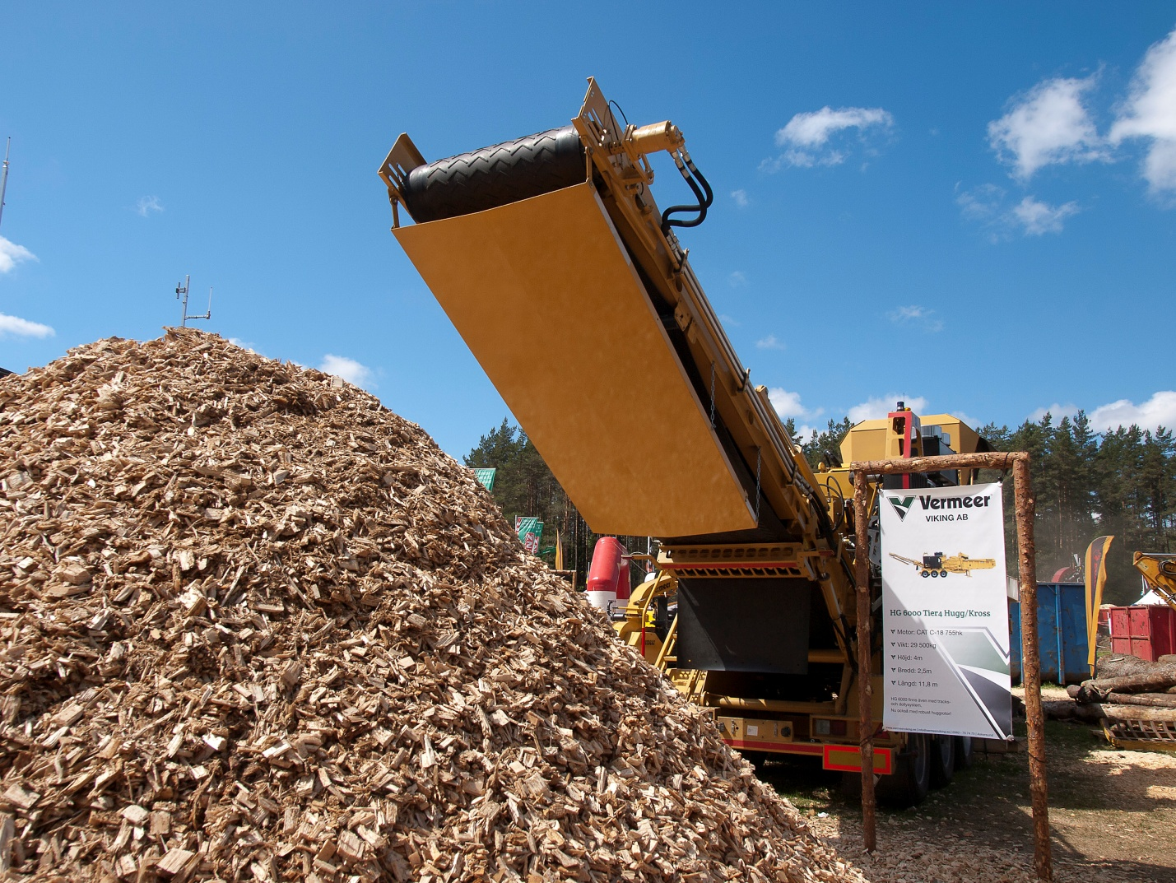
Все более ужесточающиеся ограничения на вредные выбросы двигателей внутреннего сгорания заставляют производителей изменять и другие части своих машин.

Компания Vermeer – американский производитель дробилок и рубительных машин для производства биотоплива. Когда они оснастили свои большие дробилки HG6000 улучшенным экологическим двигателем, то вся машина была переработана вплоть до рубительного барабана.
"Мы заменили рубительный молот, который мы обычно использовали с ножами", сказал Рубен Копподзе из компании Vermeer.
Машины и ее новый барабан были выставлены впервые в Европе на Elmia Wood 2013.
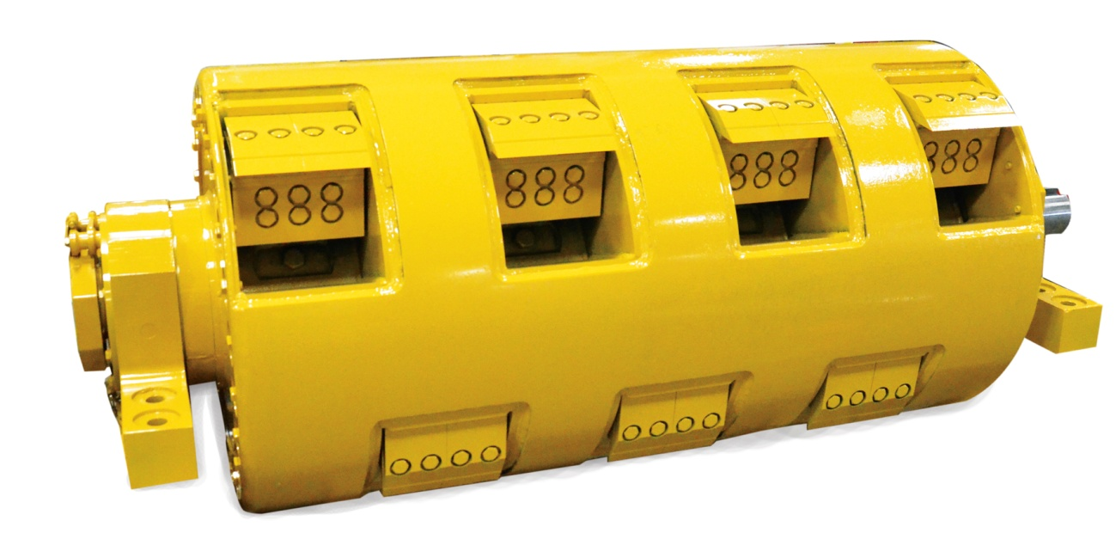
Новый барабан снижает потребление энергии, а также производит более однородную щепу, которую требуют многие покупатели биотоплива.

Заготовка дров - возвращение винта
Винтовой раскалыватель дров возвращается. Однако на этот раз только на конце крана экскаватора или стрелы колесного погрузчика. Одна версия была представлена ​​ее производителем фирмой Lasco на Elmia Wood 2013.
Винты ранее были использованы в обычных дровоколах, но они стали причиной различных аварий. Риски были признаны слишком большими и винты исчезли.

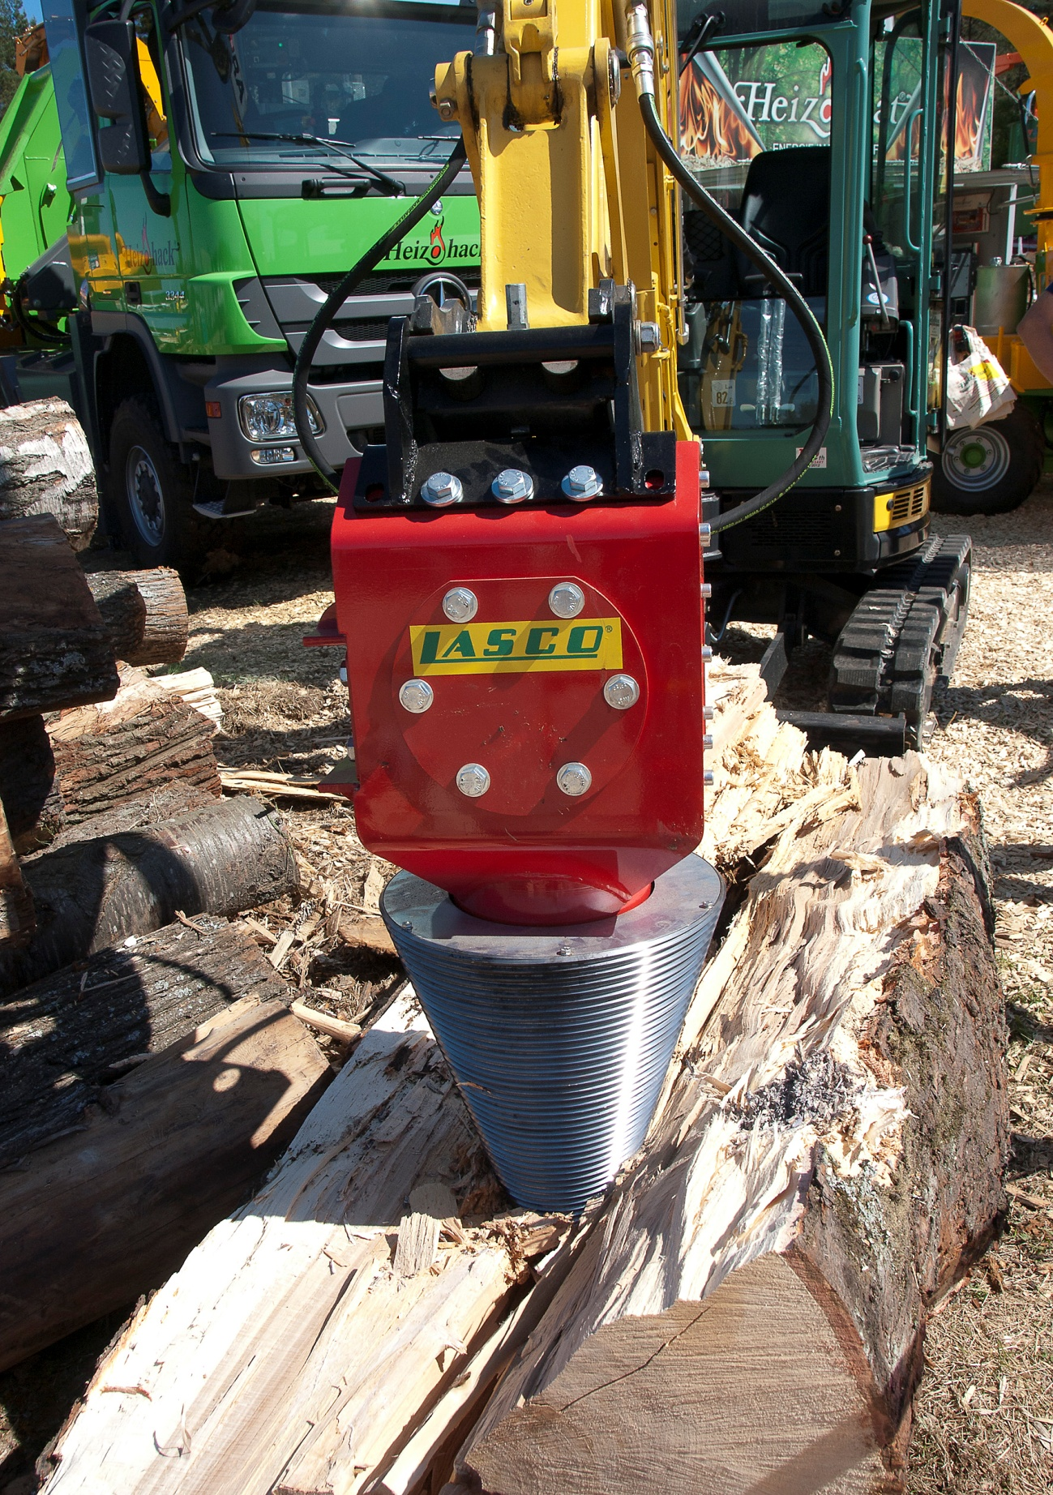

Но винтовой раскалыватель имеет ряд преимуществ, не в последнюю очередь, при расколе бревен большого диаметра. По этой причине винт вернулся вновь, но в более безопасном формате.
Версия винтовых раскалывателей, предлагаемых фирмой Lasco, имеет гидравлический привод и установлена на кран экскаватора или стрелы колесного погрузчика. Оператор сидит внутри кабины, что обеспечивает ему полную безопасность.
Винтовой раскалыватель имеет большую производительность, особенно, что касается возможности раскалывания очень больших бревен. Фирма Lasco заявляет производительность своих машин от 20 до 35 кубометров бревен в час.

Стеклоочистители везде, где они необходимы
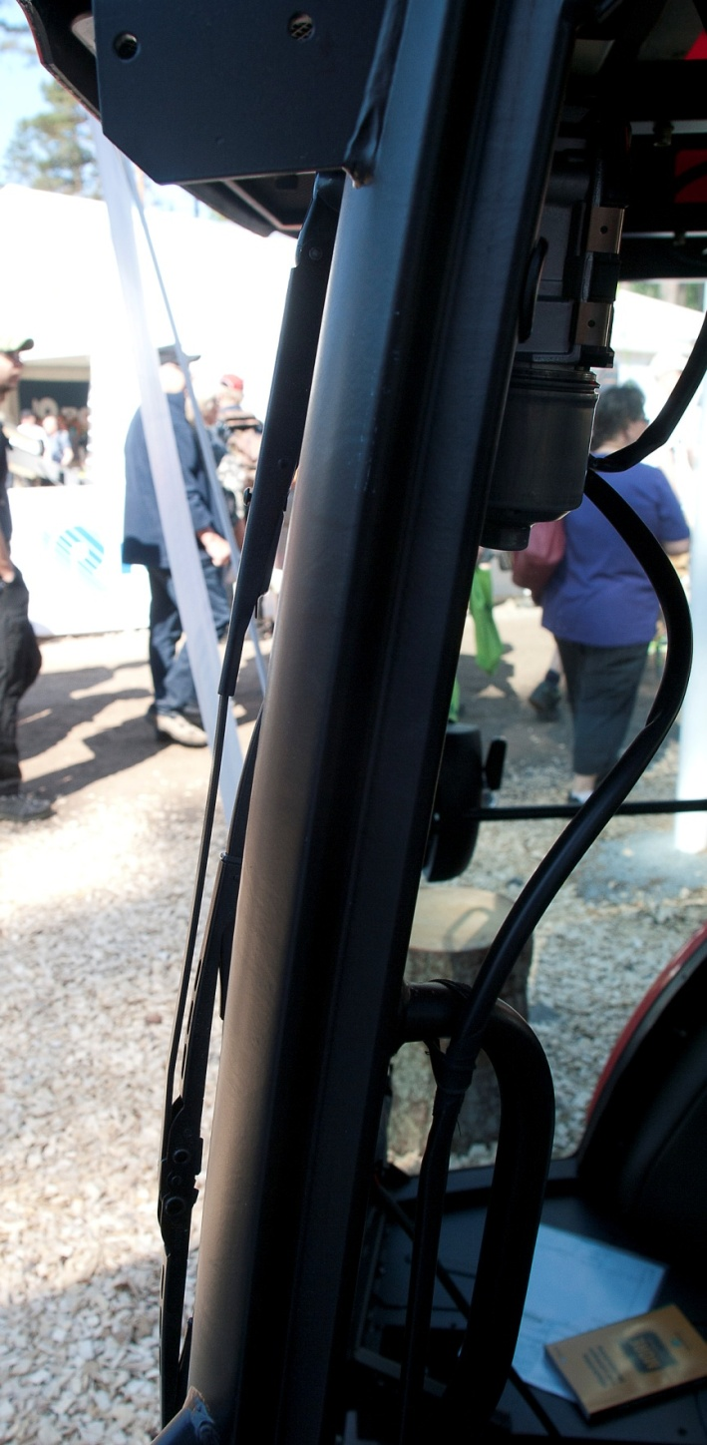
Когда дождь льет, стеклоочистители необходимы для каждого окна в кабине лесной машины. Компания Bosch показала, как это делается на Elmia Wood 2013.
До сих пор было невозможно поставить стеклоочиститель абсолютно в любом месте. Двигатели и опоры были необходимы, чтобы двигать дворники туда и обратно. Но требования со стороны автомобильного сектора заставили дизайнеров придумать новые решения.
На Elmia Wood фирма Bosch представила свои решения - двигатель и щетки в одном устройстве. Скорость и зона охвата щетки управляются электронным способом.
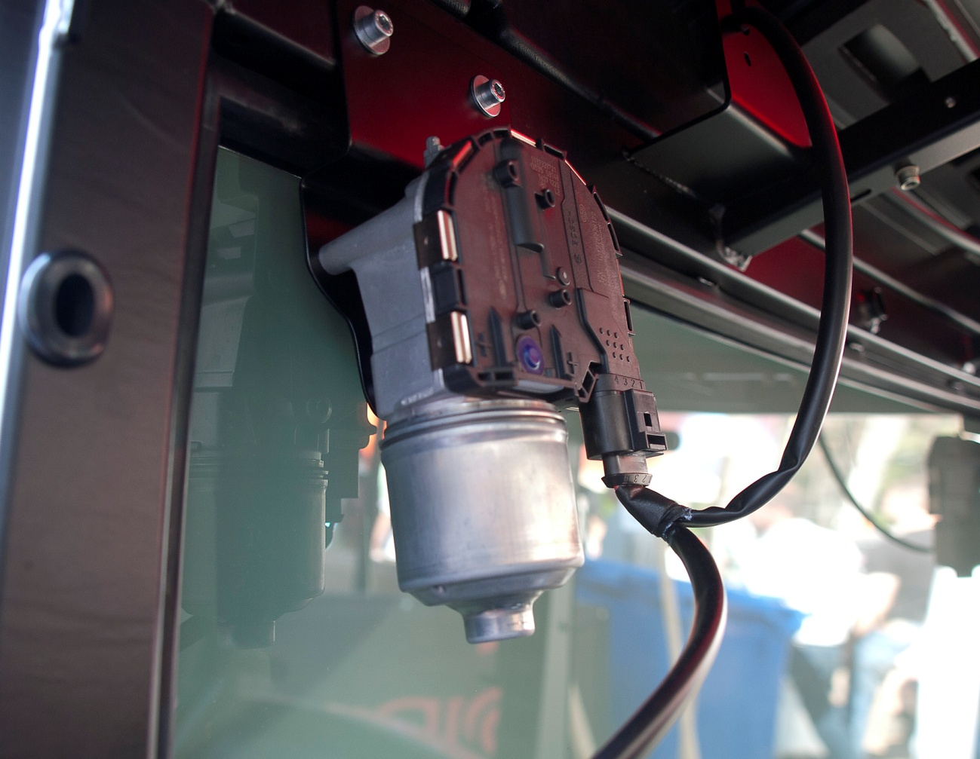
В лесу эта технология означает, что щетки стеклоочистителя могут быть размещены в любом месте, где это необходимо. Просто просверлите отверстие и подключите двигатель, электричество и щетки стеклоочистителя. Щетка может покрыть радиус до 320 градусов с бесступенчатой ​​регулировкой.
Очевидно, что это уже должны были изобрести давно

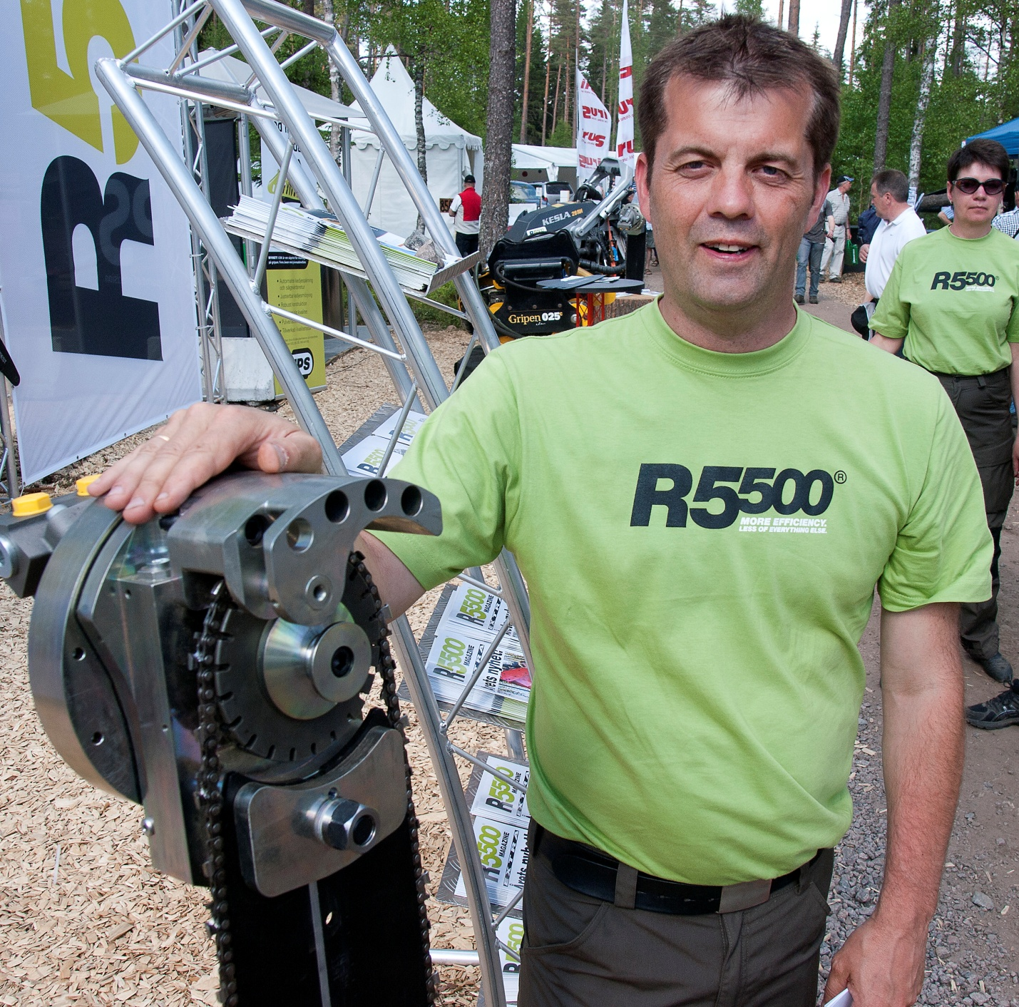
Новый пильный блок R5500 для харвестерной головки настолько очевиден, что он вызвал сомнения в новизне даже у изобретателей.
"Мы подозревали, что кто-то где-то в мире уже использует что-то подобное", сказал Питер Сорелл, новатор и исполнительный директор шведской компании JPS Teknik.
На самой крупной мировой лесной выставке Elmia Wood 2013 он понял, что ни у кого до сих пор не было ничего подобного.
Пильный блок отличается от своих существующих конкурентов в нескольких отношениях. Гидравлический мотор в два раза больше обычного. Он вращается медленней, но со значительно большим крутящим моментом. В результате, скорость возрастает на большей ведущей звездочке, достигая нужной скорости цепи.
Преимущества заключаются в сочетании более мощного двигателя с плавной работой. Скорость цепи остается постоянной в течение всего цикла распиловки бревна, в результате чего процесс резки происходит быстрее. В то же время, потребляемая мощность уменьшается, что оказывает положительное воздействие на расход топлива. Большая ведущая звездочка означает, что она больше захватывает звеньев цепи, что дает больший эффект передачи мощности и снижает ее износ.
Распиловки блока является совместным проектом с тремя заинтересованными сторонами. В дополнение к производителю пил JPS, в разработки пильного блока приняли участие фирма Iggesund Forest, которая производит пильные шины для харвестерных головок, и фирма Sunfab, которая изготавливает гидромоторы. Все три компании расположены в пределах 70-километрового радиуса от города Хальсингланд на севере Швеции, который имеет глубокие традиции развития лесных технологий.
"Причина, почему мы первые с этой новой концепцией, вероятно, потому, что мы трое работали вместе", сказал Питер Сорелл. "В противном случае было бы трудно разработать шину пилы, двигатель, ведущие звездочки и другие компоненты, которые должны работать совместно".
На Elmia Wood фирма JPS также показала прототип нового распиловочного блока, где ротатор и гидравлический двигатель образуют единый узел.
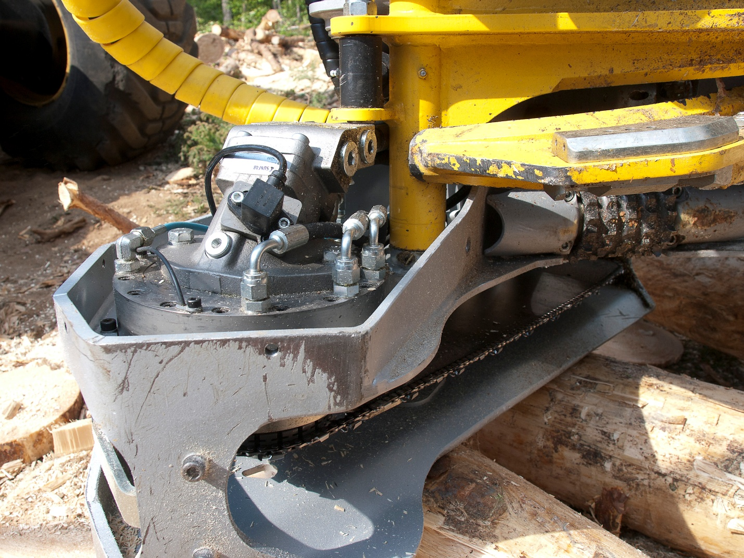
Результатом является более компактный блок, который может компактно размещаться в харвестерной головке.

Двойное увеличение гидравлической мощности

Двойные гидравлические насосы являются стандартными для харвестеров. Но в работе обычно только один из них используется. John Deere в новых харвестероах 1270E использует оба насоса.
Комбайн был значительно обновлен и имеет новый двигатель, который с 2015 года будет соответствовать новым стандартам ЕС по регулированию выбросов парниковых газов. При обновлении двигателя, John Deere воспользовался возможностью, чтобы обновить все энергитические системы машины.
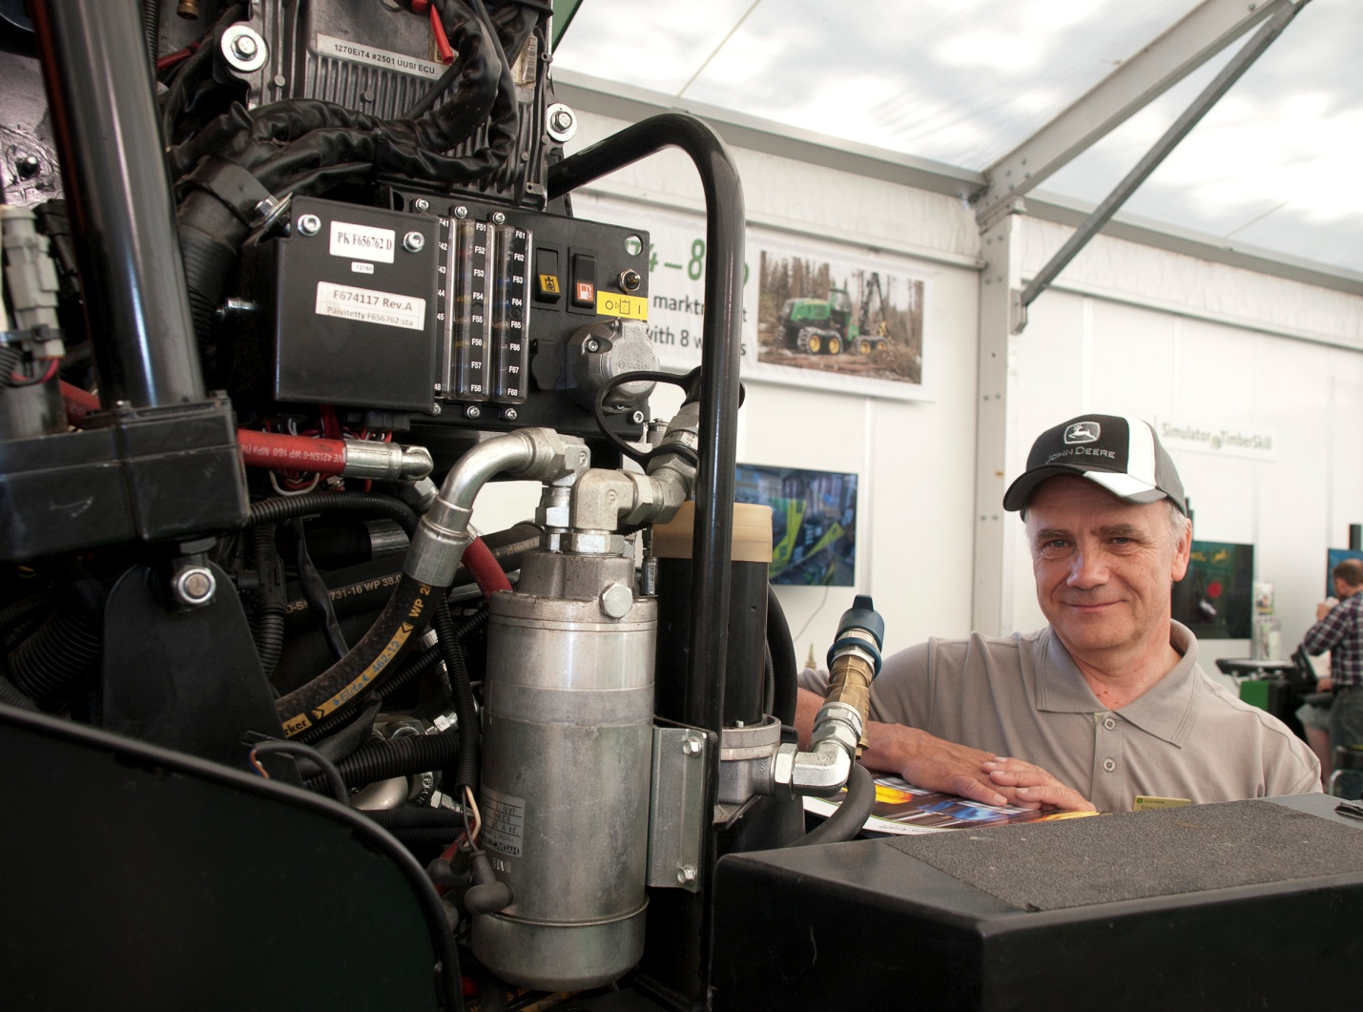
"Обычно один гидравлический насос используется для выполнения лесозаготовительных операций, а другой – для собственного перемещения харвестера. Мы используем оба насоса и для работы с манипулятором, и с харвестерной головкой ", объясняет г-н Серен Йоханссон из компании John Deere.
В результате получается, что оператор всегда может получить возможность использовать всю мощность двигателя, если это необходимо.
Машина также оснащена датчиками и компьютерным управлением, которые постоянно измеряют давление в системе и контролируют работу насосов и клапанов. Оператор может также программно управлять гидравликой на трех уровнях: от рубок прореживания до рубок главного пользования.
"Оператор может выбирать режим работы, который позволяет снизить расход топлива, за счет использования минимальной мощности, которая необходима для выполнения соответствующих видов рубок", говорит г-н Йоханссон.
Но если оба насоса используется для выполнения лесозаготовительных операций, то как же может сам комбайн двигаться? Ответ заключается в том, что, когда это необходимо, то компьютер будет перенаправлять давление масла к системе привода колес так, что харвестер будет выполнять как лесозаготовительные операции, так и движение самой машины.

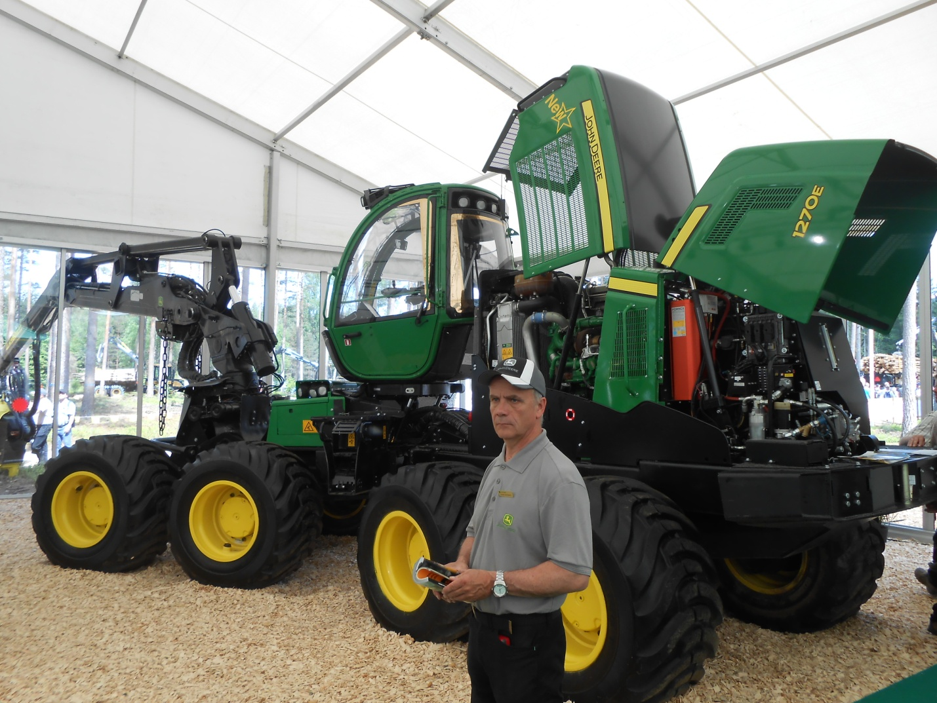

Мини-фрвардер грузоподъемностью десять тонн

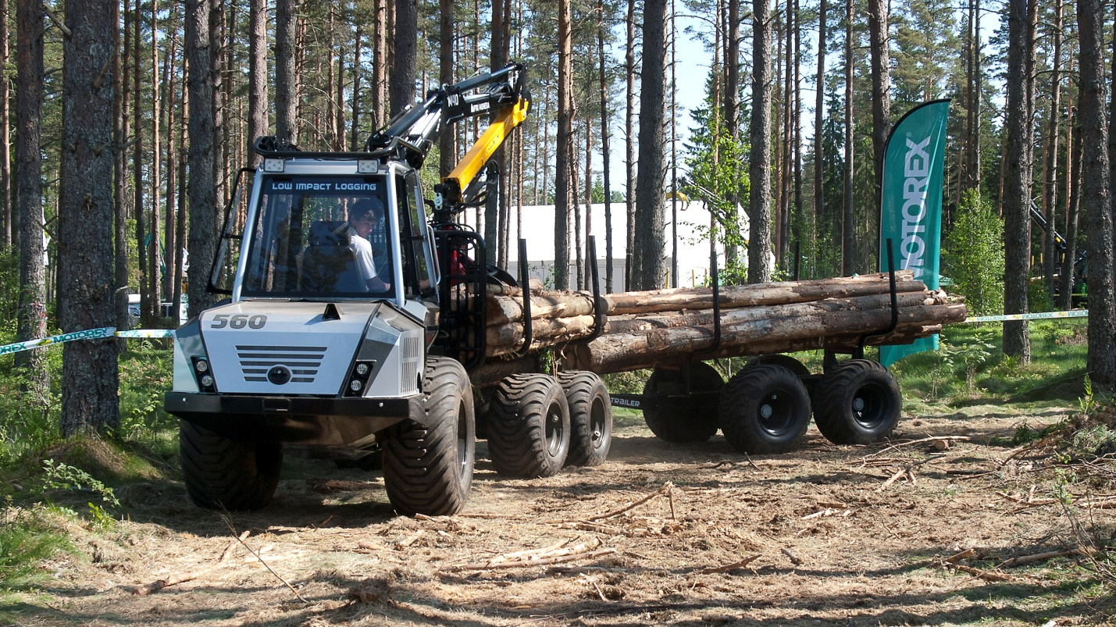
Сборка нового большого изделия фирмы Malwa была закончена всего за неделю до открытия выставки Elmia Wood 2013. Это трейлер, который позволяет форвардеру удвоить собственную грузоподъемность, в общей сложности, до десяти тонн. Инновация заключается в том, что оператор может сам загрузить пустой прицеп на себя для удобства транспортировки.
Фирма Malwa является шведским производителем малых лесозаготовительных машин, которые изначально были разработаны для владельцев лесов, которые ведут свои собственные заготовки. Все больше и больше продукция компании Malwa покупается подрядчиками. Причина в том, что в обществе растет беспокойство по поводу ущерба наносимого лесными машинами почвенному покрову. Ущерб становится меньшей проблемой при использовании средств малой механизации.
Это новое направление заставляет фирму Malwa вводить другие изменения в конструкции своих машин для удовлетворения потребностей профессионалов. Форвардер в настоящее время использует 3,9 литровые двигатели от фирмы Caterpillar, имеет усиленную трансмиссию и улучшенную кабину с кондиционером.
Еще одно пожелание в списке профессионалов – это увеличение грузоподъемности для уменьшения количества циклов вывозки лесоматериалов с лесосеки. Здесь фирма Malwa сделала реальные усилия.
"Наш новый форвардер 560F может вести десятитонный груз", говорит г-н Сорен Олина, инженер фирмы Malwa.
Для увеличения грузоподъемности было принято решение добавить прицеп. Это позволило форвардеру перевозить две пачки трехметровых бревен. Манипулятор форвардера позволяет загружать и выгружать лес с обеих грузовых тележек.
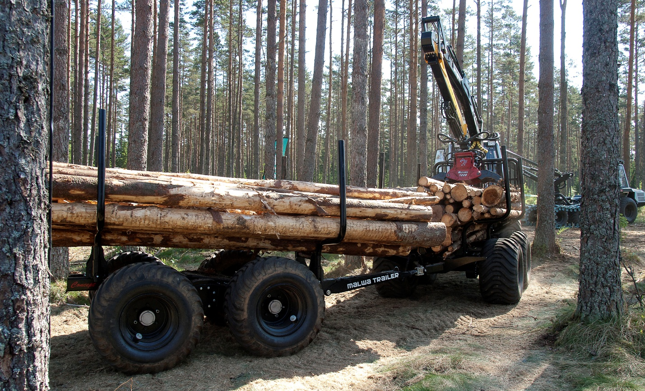
Недостатком является то, что форвардер с прицепом комбо имеет большую длину, что может затруднять его маневрирование в лесу. Решением этого является недавно разработанный прицепной строп. Оператор поднимает вверх прицеп на тележку форвардера манипулятором и запирает его на тележке с помощью гидравлики. Форвардер становится короче, что облегчает его маневрирование в лесу.
Фирма Malwa представила еще одно новшество на Elmia Wood. Это харвестер 560H, который претерпел такие же глубокие изменения, как и форвардер. Харвестер оснащен головкой Logmax 928. Результатом стало то, что фирма Malwa может теперь предложить рынку семейство малогабаритных лесных машин для профессионального использования.

Фирма Vimek идет по пути профессионального упрощения

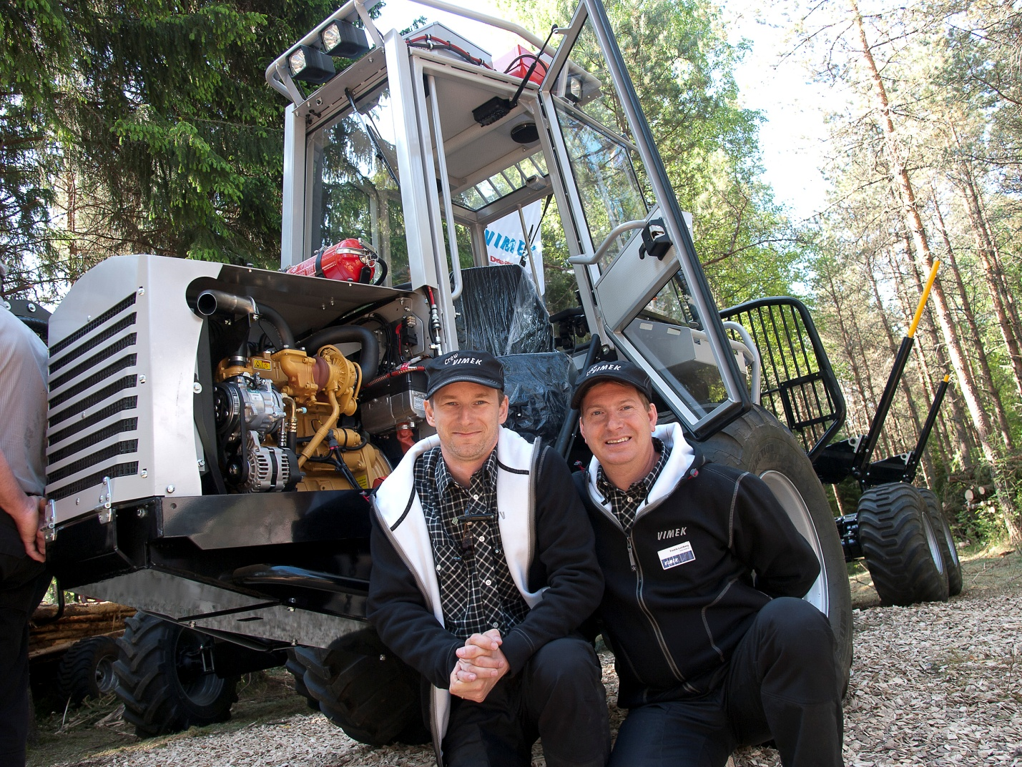
Многие вспоминают форвардеры 1970-х годов с некоторой ностальгией. Машины были несложные, легки и просты в ремонте с обычными ручными инструментами. Фирма Vimek представила сегодняшние ответы на эти вопросы на Elmia Wood 2013.
Значительный новый продукт компании – это форвардер Vimek 610, который заменяет бестселлер форвардер 608,2. Обновленная версия форвардера немного больше, но, прежде всего, более стабильная, с новым двигателем и новым приводом.
"Мы начали утанавливать двигатели Caterpillar, чтобы дать нашим клиентам ту мощность, которая им нужна", сказал генеральный директор фирмы Vimek г-н Фредрик Лундберг.
Клиенты также попросили более надежную трансмиссию. Мы убрали вариатор и ввели гидростатический привод, как и в полноразмерных лесных машинах.
"Мы сделали такие же изменения на наших харвестерах, а также на еще одной другой машине", сказал инженер-конструктор г-н Йоханнес Нильссон.
Результатом стали малогабаритные машины, построенные для профессионального использования в лесу с большим преимуществом форвардеров 1970-х годов – простота конструкции.
"Лесовладельцы, которые работают на своих лесных участках и мелкие подрядчики сэкономят массу денег, когда они сами будут обслуживать и ремонтировать свои машины", говорит г-н Лундберг.
Простота ремонта и обслуживания также является преимуществом на растущих экспортных рынках, таких как Япония и Панама. Фирме Vimek нет необходимости иметь разветвленную сеть обслуживания на месте для того, чтобы убедить клиентов покупать их машины.

Более широкие шины на более узких машинах

Компания HSM является немецким производителем лесных машин. Компания не имеет намерения выхода на скандинавском рынке. Тем не менее она была рада участвовать в выставке Elmia Wood 2013.
"Мы пришли сюда, чтобы встретить наших клиентов со всего мира", пояснил генеральный директор компании г-н Феликс Гогенлоэ-Вальденбург. "Наше доброе имя основано на высоком качестве нашей сервисной сети и легко доступных складах запасных частей."
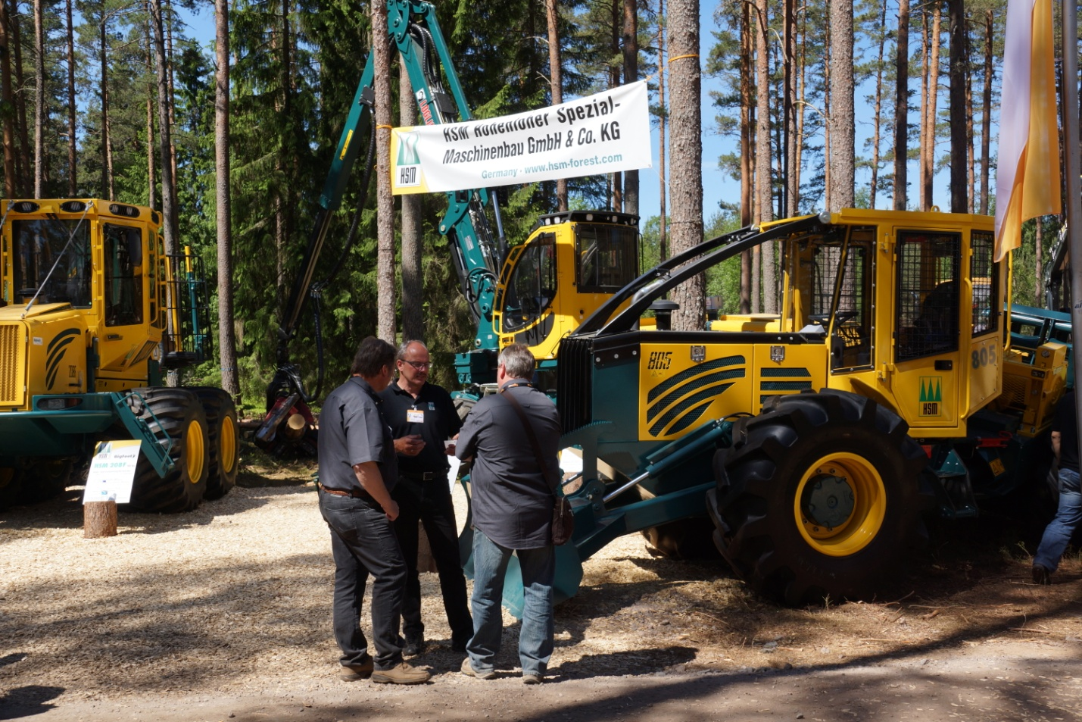

Вернувшись домой в Германию, HSM получил ряд наград за технические инновации. В Германии ущерб почве от лесных машин уже давно является острой проблемой. Скандинавский вариант решения этой проблемы включает добавление нескольких колес. Компания HSM применила и дополнительные решения на своем десятитонном форвардере Bigfoot.
Шасси машины уже, чем обычно, что оставляет место для шин 940 мм при общей ширине машины не более трех метров. Это означает то, что, когда форвардер перевозится автомобильным транспортом по дорогам общего пользования, то машины сопровождения не требуется.
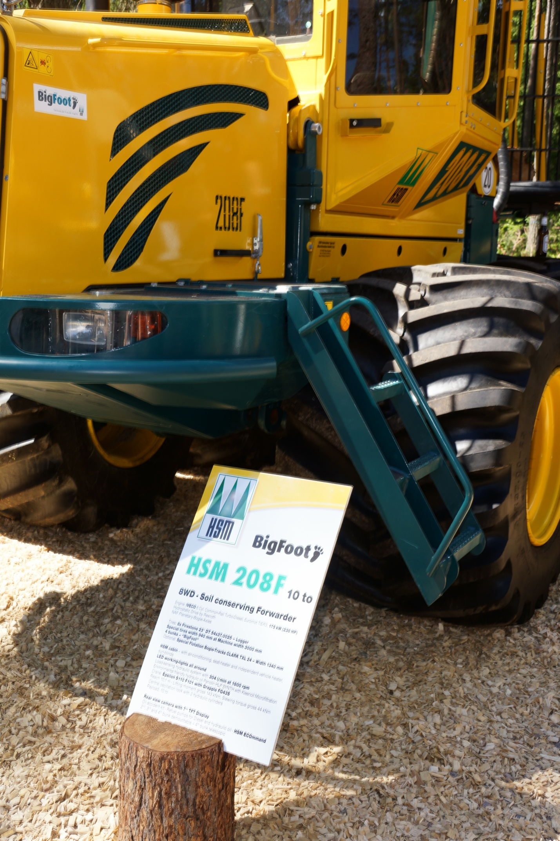
Одним из побочных эффектов экологически оптимизированных двигателей является то, что обороты двигателя быстро падают, когда водитель убирает ногу с педали газа, в результате чего гидравлическое давление также падает. Компания HSM разработала аккумулятор, который поддерживает давление в таких ситуациях.
На машинах компании HSM также есть сложная система дистанционной диагностики и GPS, так что обслуживающий технический персонал может быть на месте, прежде чем машина сломается.

Logosol представляет самый быстрый в мире лесопильный станок с цепной пилой

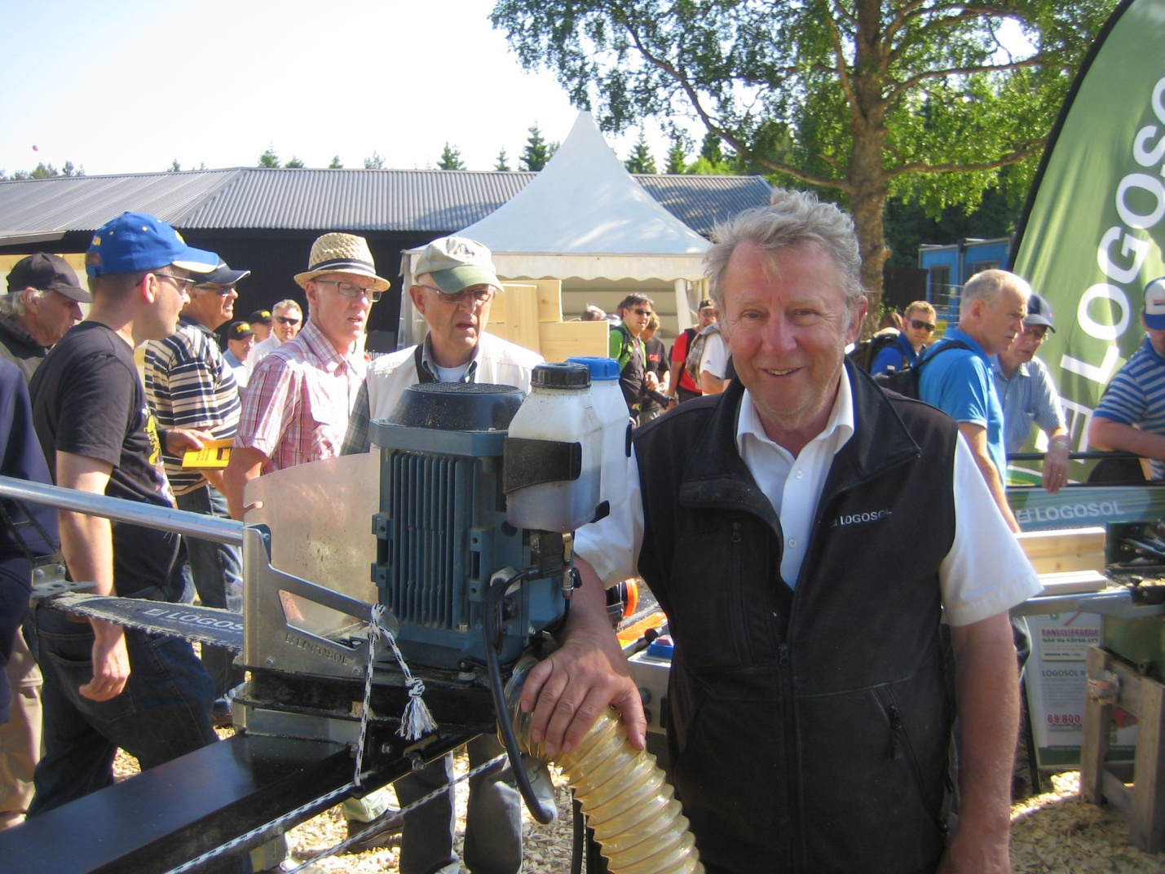
Шведский производитель мини лесопильных заводов, фирма Logosol, пришла на Elmia Wood 2013, чтобы представить свой новый лесопильный станок Logosol E8 Speed Saw со скоростной пилой от компании Solosagen.
Восьмикиловаттный, трехфазный электродвигатель является одним из сильнейших в мире для своего размера.
"Там нет передачи – мощность передается непосредственно от двигателя на цепь так, что лесопиление становится очень энергоэффективным", объяснил г-н Бенгт-Улоф Бистрем, основатель компании и председатель совета директоров. "Это хорошо для наших клиентов, многие из которых являются физическими лицами и зависят от бытового электроснабжения".
Несмотря на снижение энергопотребления, двигатель стал мощнее, в результате чего скорость подачи бревен увеличилась.
"Справедливости ради стоит сказать, что в настоящее время это самый быстрый лесопильный станок в мире", сказал г-н Бенгт-Улоф.
Так же, как и новый двигатель, пила Logosol E8 Speed Saw также имеет новую клиновидную шину, специально разработанную для операций с электроприводом.
"Шина имеет низкопрофильную цепную пилу с шестимиллиметровой кривизной", сказал г-н Бенгт-Улоф.
"Цепь можно сменить без инструментов и шина может оставаться на своем месте в бревне, что очень удобно".

Протекторы для гусениц

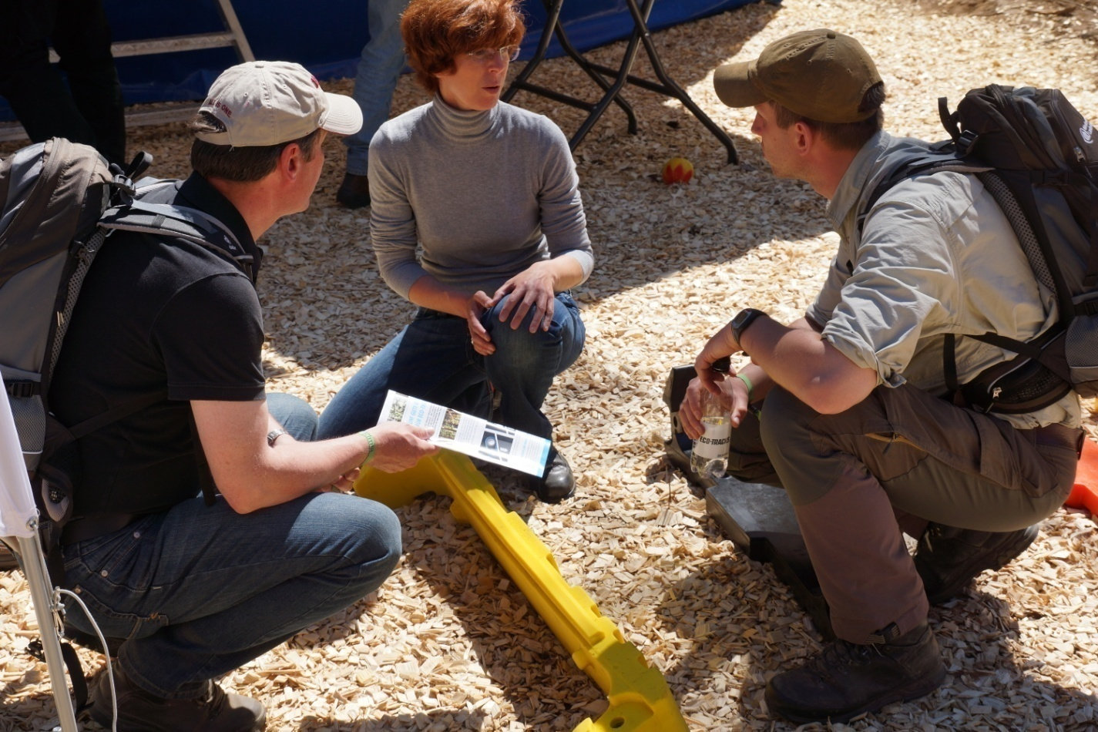
Гусеничные машины не приветствуются на обычной дороге, потому что их траки разрушают дорожное покрытие. На Elmia Wood 2013 было представлено решение этой проблемы: пластиковые протекторы.
"Мы были удивлены, что посетители не знали об этом продукте", сказала г-жа Клаудия Буш, генеральный директор немецкого производителя Pur Felasto.
Немецкий закон очень строг в отношении защиты почвы и дорог. В результате в настоящее время в Германии существуют различные типы защиты, которые прикрепляются к гусеницам и колесам с цепями. Эти устройства надевают, когда машина должна ехать по дороге общего пользования. Существуют различные типы протекторов из резины или пластика.
Компания Felasto Pur на Elmia Wood выставила протекторы из полиуретанового пластика. Многие люди останавливались у стенда, когда видели красочные протекторы. госпожа Клаудия Буш была постоянно занята, объясняя, что представляют собой протекторы и какие преимущества они дают.
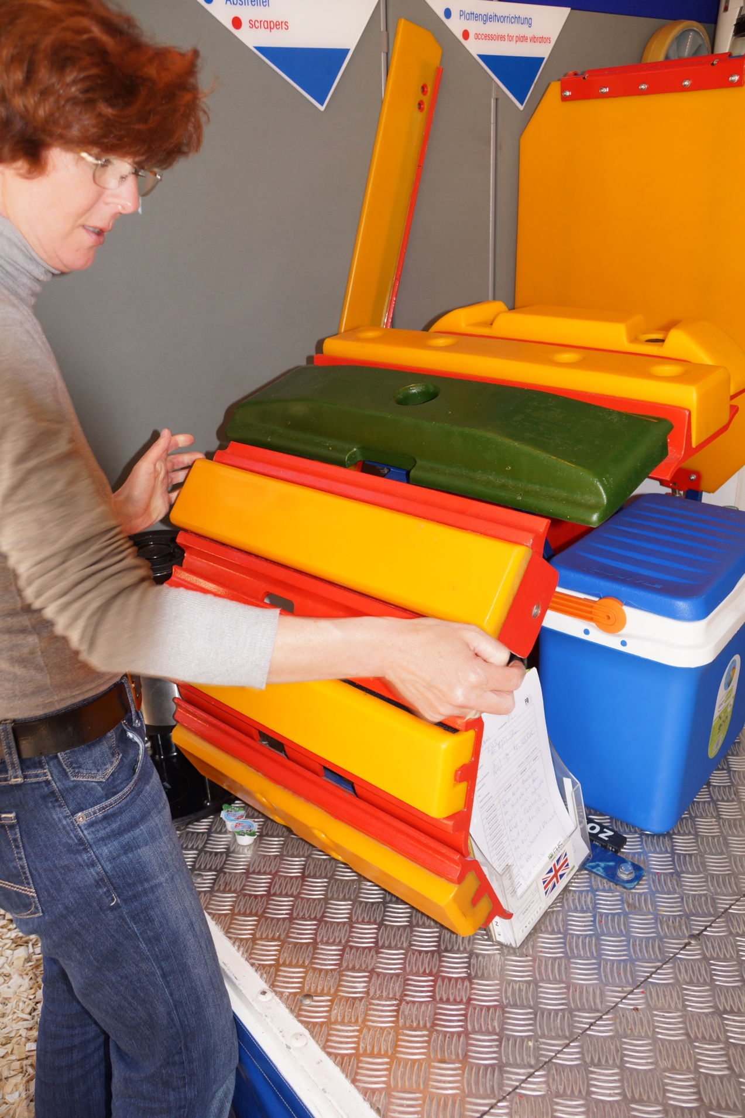
«Даже учитывая то, что в Скандинавии положение о защите почвы не такие строгие, как в Германии, мы получили клиентов здесь сразу же, на ярмарке", сказала она.
Протекторы бывают различных версий, для разных типов колес и гусениц, и для различных грунтовых условий. Эти устройства легко надеть. Протекторы для защиты земли или дорожного покрытия, также действуют как звукопоглощающие элементы, когда стальные цепи или гусеницы не должны производить громкие звуки от поверхности дороги.

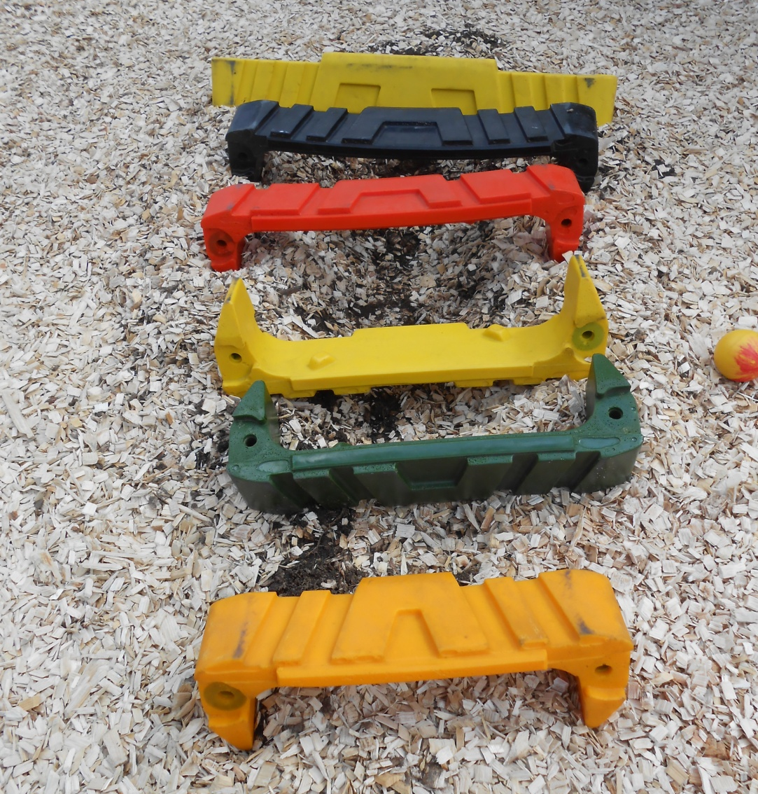

Фирма Ecoforst вновь изобрела тяговую T-лебедку

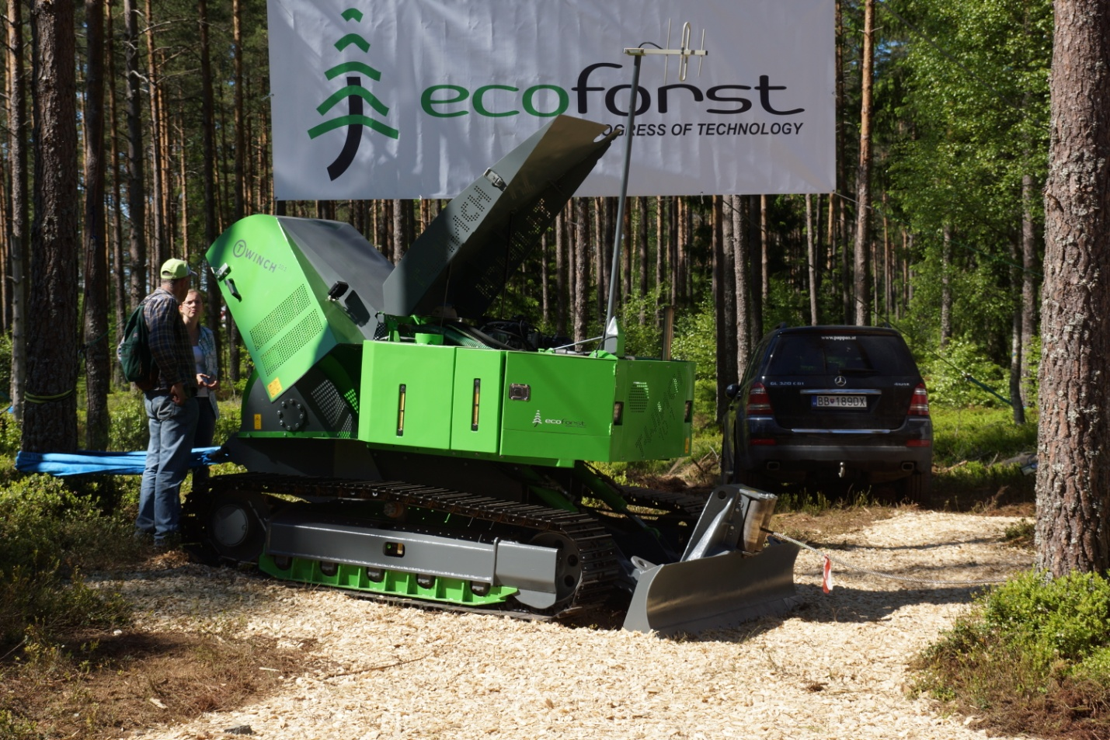
Молодая австрийская фирма Ecoforst пришли на Elmia Wood 2013, что бы представить свое революционное решение для использования лесных машин на крутых склонах. Ответ на этот вопрос? Возьмите лебедку с корабля, конечно!
Обычно на транспортном средстве, будь то харвестер, форвардер или скиддер, если необходимо, устанавливают обычные тракторные тяговые лебедки, которое необходимо использовать. При необходимости, металлический трос лебедки присоединяют к дереву через бандаж, чтобы обеспечить подъем машины вверх по склону.
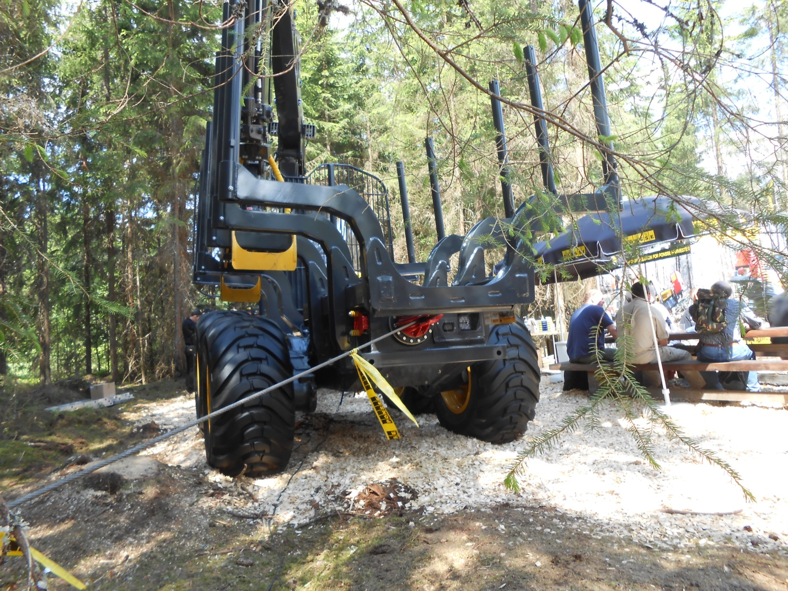
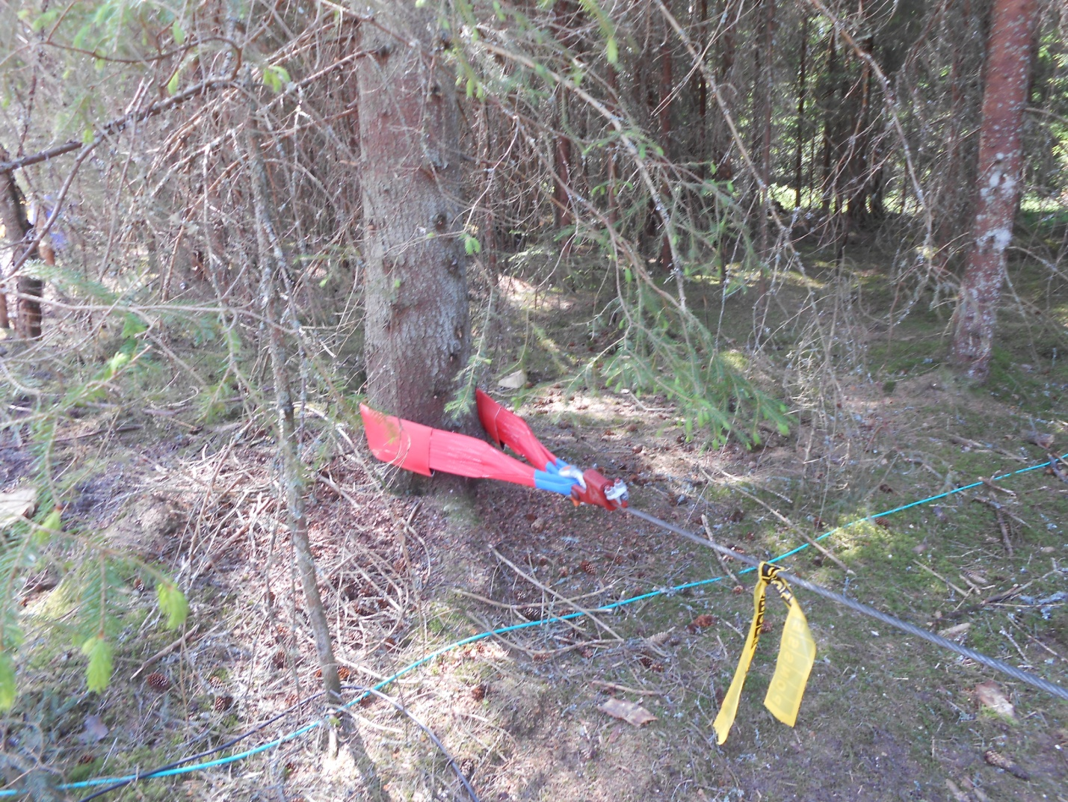
Такой способ имеет несколько недостатков. Вес лебедки является дополнительным грузом, который нужно возить с собой постоянно, даже когда лебедка применяется редко. Лебедка может быть использована только для транспортного средства, на котором она установлена. После того, как машина использовала лебедку, размотанный трос тянется через лес до следующего использования. Это ограничивает использование машины на очень коротких расстояниях.
Решением фирмы Ecoforst является управляемые дистанционно самоходные гусеничные лебедки, которые устанавливаются на склоне холма, где это необходимо. Лесозаготовительные машины подсоединяются к тросу лебедки по мере необходимости. Эта концепция имеет несколько преимуществ. Лесозаготовительная машина имеет меньший вес и ее движение не ограничивается длиной троса лебедки. Лебедка может быть использована для нескольких машин и не ограничивается их мощностью. Использование тросов длиной до 500 м становится возможным даже для тросов большого диаметра. Безопасность обеспечивается несколькими дополнительными тормозами, работающими независимо от транспортного средства.
Первая версия T-лебедки уже была использована в Австрии в течение 18 месяцев и дала положительный результат. Осенью компания выпустит пересмотренные версии машин с барабаном большей емкостью. Возможны и другие применения лебедки, например, для вытаскивания транспортных средств из болот.

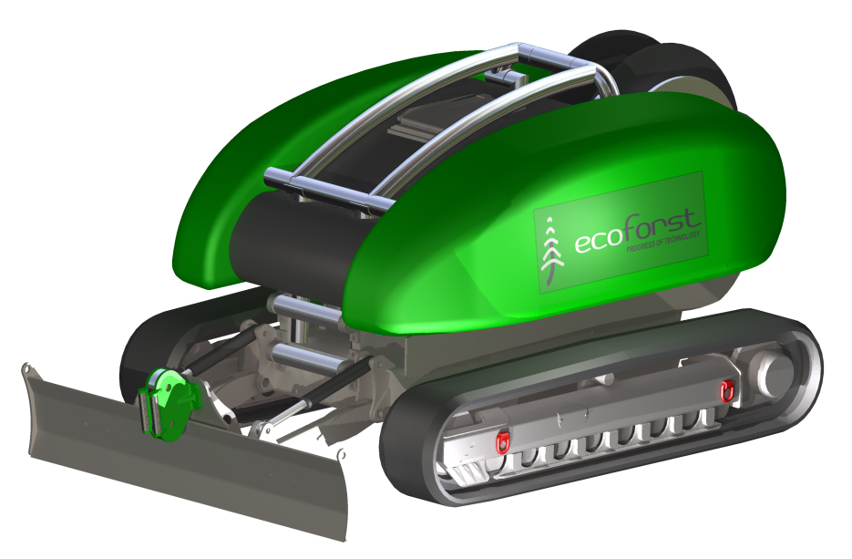

Новый харвестер Скорпион компании Ponsse – революционное позиционирование манипулятора

Финский производитель техники Ponsse выпустил очередную мировую новинку. Путем слияния основания манипулятора с основанием кабины, компания получила сочетание манипулятора и кабины в единое целое. Это дает оператору ряд серьезных выгод.
Харвестер Скорпион компании Ponsse отличается внешней красотой, напоминающий футуристические создания из научно-фантастического фильма. Но, в дополнение к своим плавным линиям, совершенно новый харвестер, представленный на Elmia Wood 2013, также предлагает целый ряд практических преимуществ.
Манипулятор, расположенный прямо над кабиной, в отличии от привычного расположения впереди кабины, обеспечивает положение харвестерной головки непосредственно в центре линии зрения оператора. Это обеспечивает более высокую точность при валке деревьев, а также означает, что манипулятор никогда не закрывает видимость харвестерной головки. Сама кабина, которая напоминает гигантский прозрачный купол, также обеспечивает полный обзор во всех направлениях.
Ponsse вобрал в себя широкий спектр стабилизирующих функций как самого харвестера, так и кабины. Нижняя точка оси выравнивания минимизирует боковое движение водителя и манипулятора. Стабилизирующие цилиндры давят на заднюю раму и колеса вниз в направлении манипулятора, оказывая поддержку машине, когда она работает на стороне. Общая точка равновесия манипулятора и кабина проходят через центр машины, что обеспечивает кабине большую стабильность, когда манипулятор перемещается из стороны в сторону. Запатентованная уникальная тройная конструкция рамы удерживает кабину и манипулятор все время на одном уровне, а также сводит к минимуму боковое движение. Стабилизация также работает и во время движения машины, что дает возможность работать оператору в это время. Наряду с обеспечением большей эксплуатационной безопасностью, стабилизирующие функций также улучшают условия работы оператора, снижают его усталость и улучшают эргономику.
Харвестер Скорпион будет в серийном производстве, начиная с начала 2014 года.
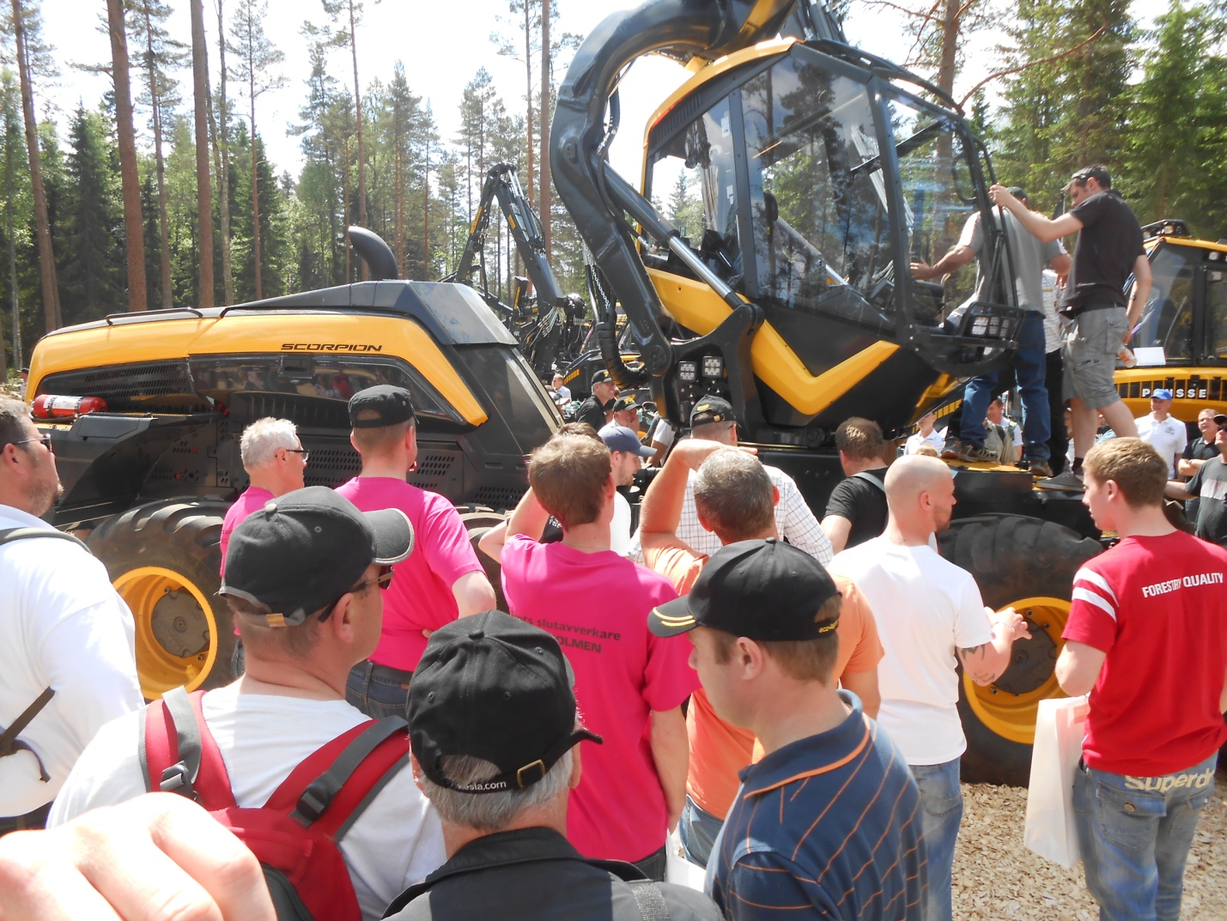
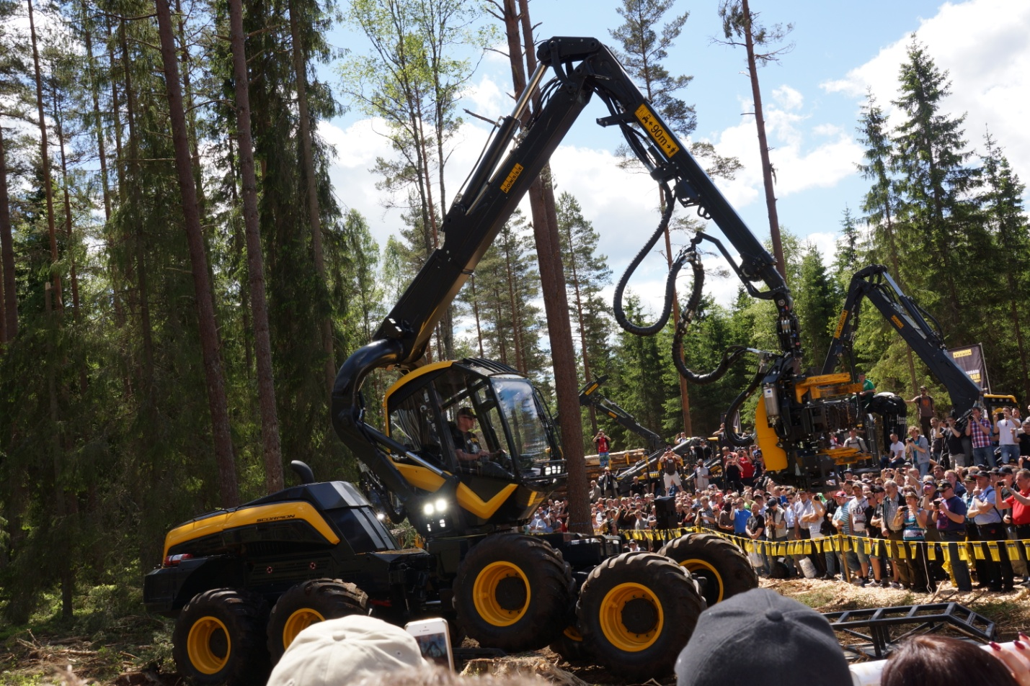
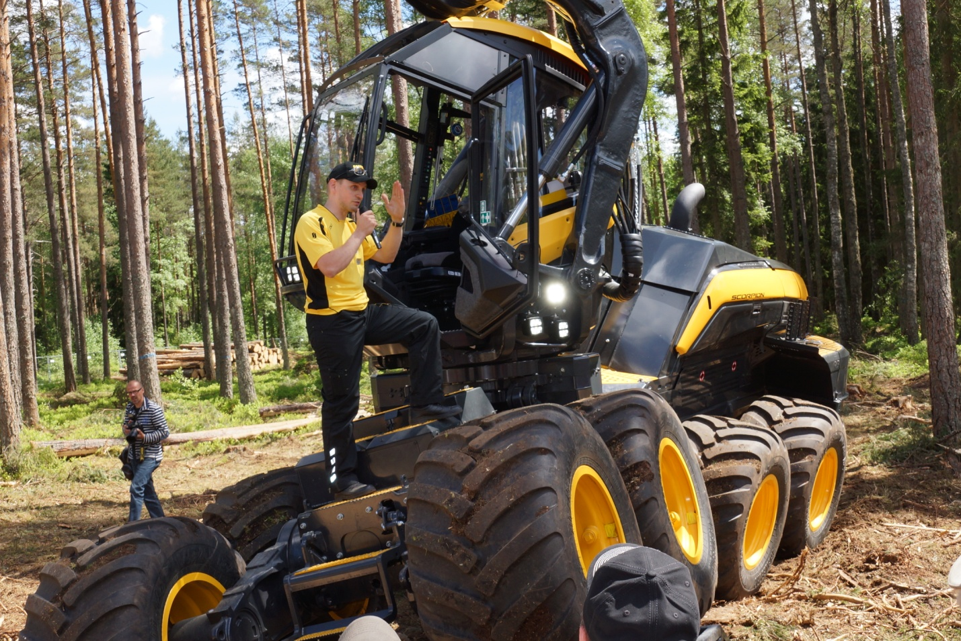

Система контроля манипулятора форвардеров компании John Deere
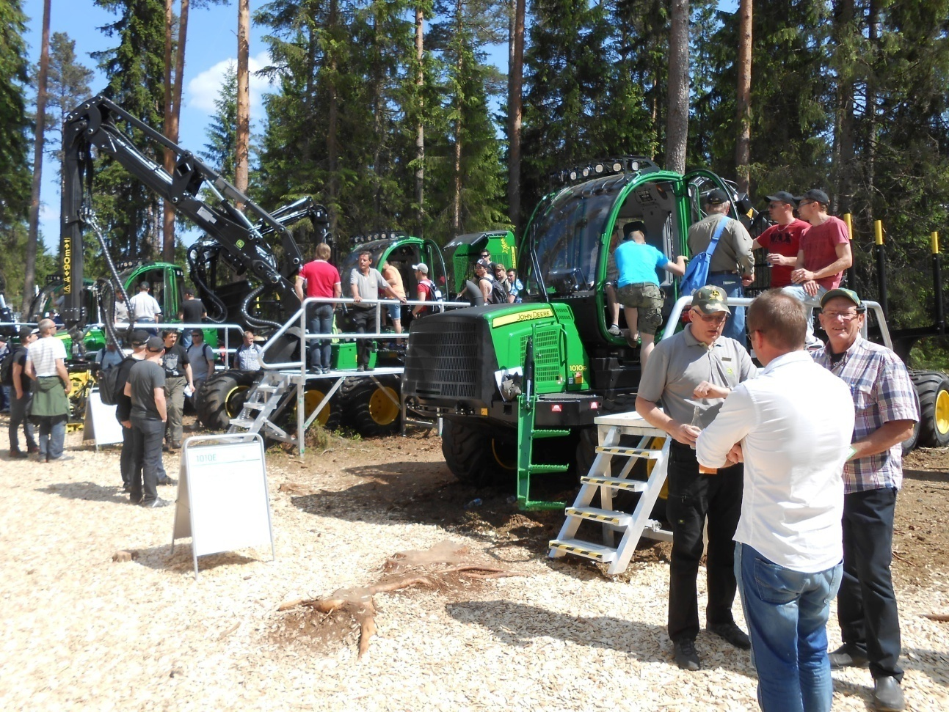
Революционная и многообещающая инновация. Таково было общее мнение, выраженное посетителями устремившиеся к стенду компании John Deere на Elmia Wood, чтобы самим увидеть удивительную систему Интеллектуального Управления Стрелой Манипулятора (IBC). Высокотехнологичное программное обеспечение определяет, как и где конец манипулятора форвардера должен перемещаться во время погрузочно-разгрузочных операций.
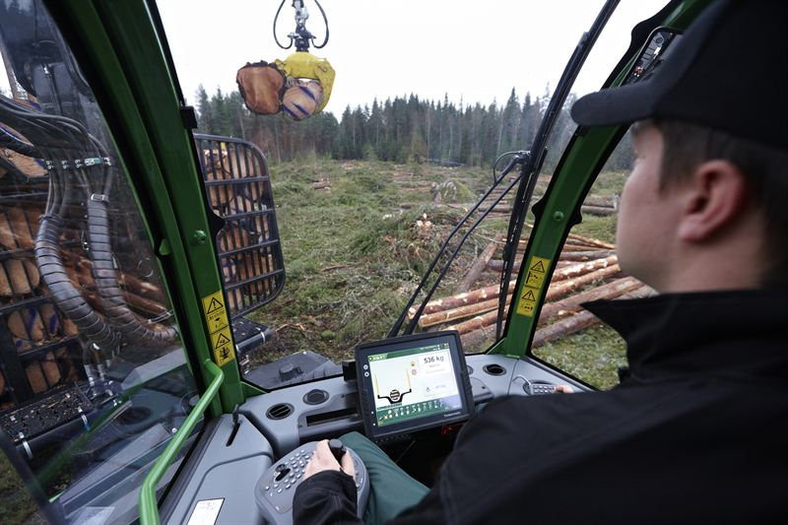
Шведский эксперт г-н Боссе Андерссон был на месте в первый же день, чтобы увидеть эту инновацию.
"Потрясающе! Ничего подобного не происходило в течение последних двадцати лет в лесной отрасли. Раньше я работал механиком на лесных машинах. Это революция, теперь компьютер может сделать эту работу - это будущее, это точно".
Специалисты лесной промышленности обсуждают возможность управления манипулятором в течение последних тридцати лет. Разработанная система включает в себя компьютер, который рассчитывает и определяет, какие гидравлические клапаны и цилиндры должны работать и с какой целью вместо оператора, который раньше должен был перемещать грейфер из одного положения в другой путем сложной комбинации ручного управления джойстиком и рычагами. С новой системой оператор управляет только концом стрелы манипулятора.
"Интерес огромен и постоянно стоит очередь из посетителей, желающих проверить это", говорит Дитер Ренисш, пресс-секретарь компании John Deere Forestry AB.
Г-н Боссе Андерссон не удивлен, что потребовалось так много времени для того, чтобы система управления манипулятором стала реальностью.
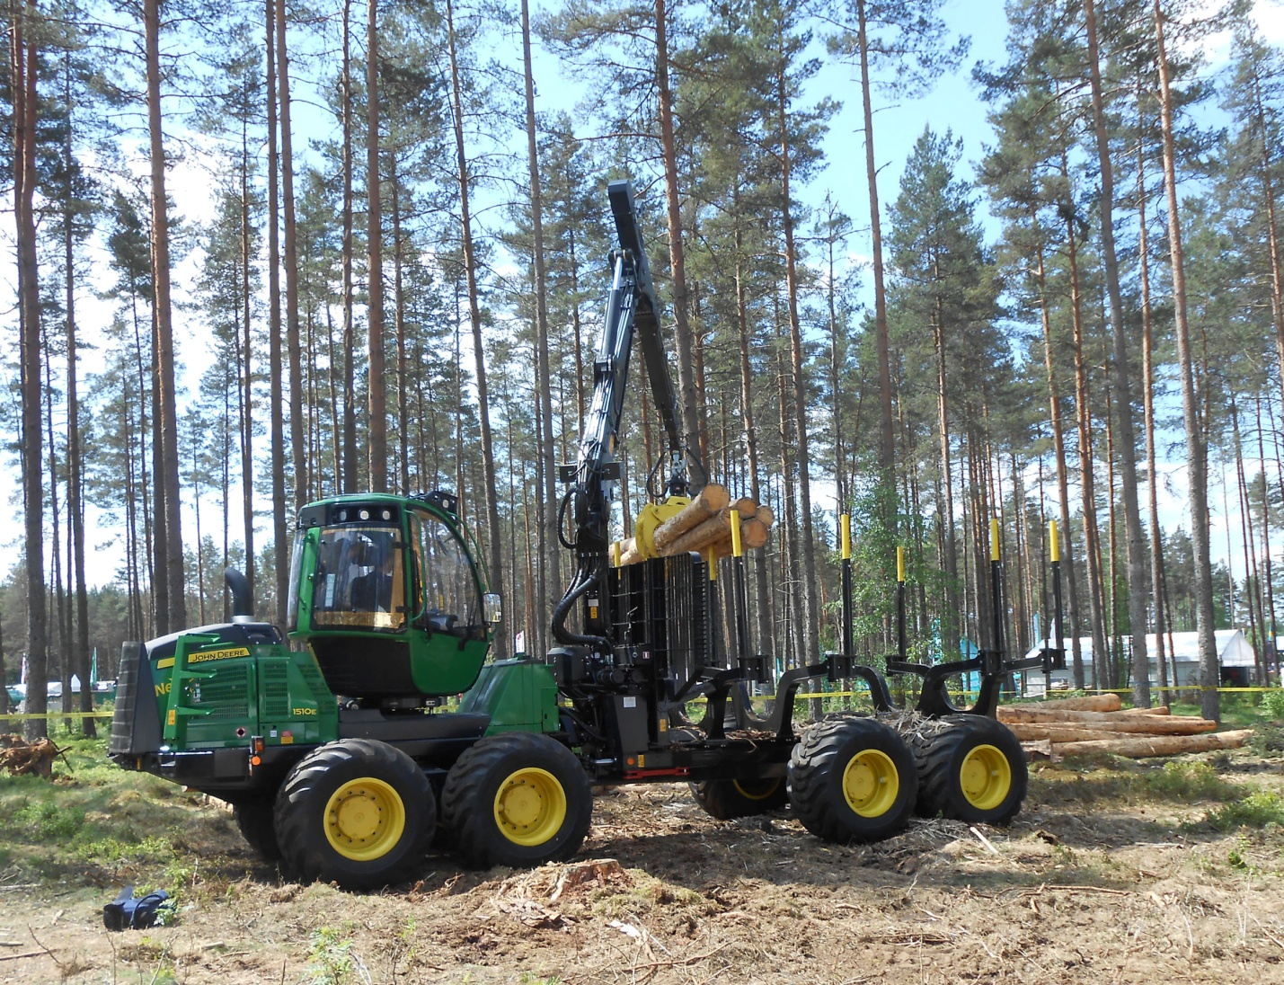
"Вот так работают технологии и идеи - иногда они опережают свое время. Леонардо да Винчи изобрел много вещей, которые не были полезны в его время. Технология, должны догонять", говорит он, смеясь.
Пока компания John Deere использует свою систему управления концом манипулятора в течение шести месяцев только на двух форвардерах в шведских лесах. Два оператора смогли проверить и оценить ее. Результаты настолько положительны, что машины в скором времени будет запущены в серийное производство. Диапазон цен на систему управления в настоящее время становится все более определенным.
"Около 4000 евро", говорит г-н Ренисш. "Но тот, кто покупает машины, может окупить эти деньги довольно быстро, потому что автоматическое управление манипулятором значительно увеличивает производительность машины. И, судя по положительной реакции, которая проявилась со стороны посетителей Elmia Wood, интерес рынка к машине огромен".

Logset – Сначала Швеция, затем остальной мир

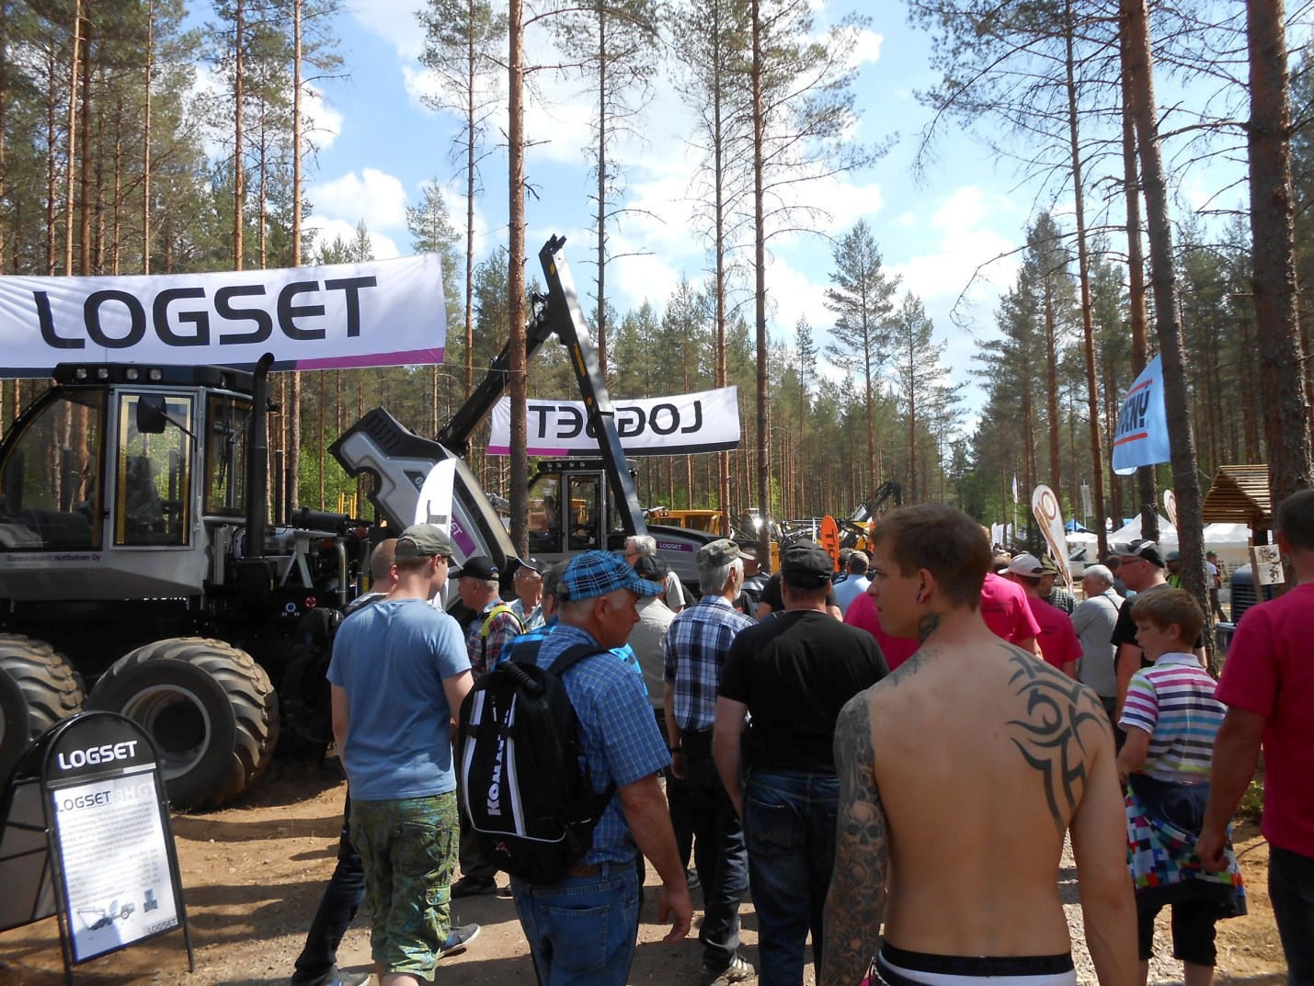

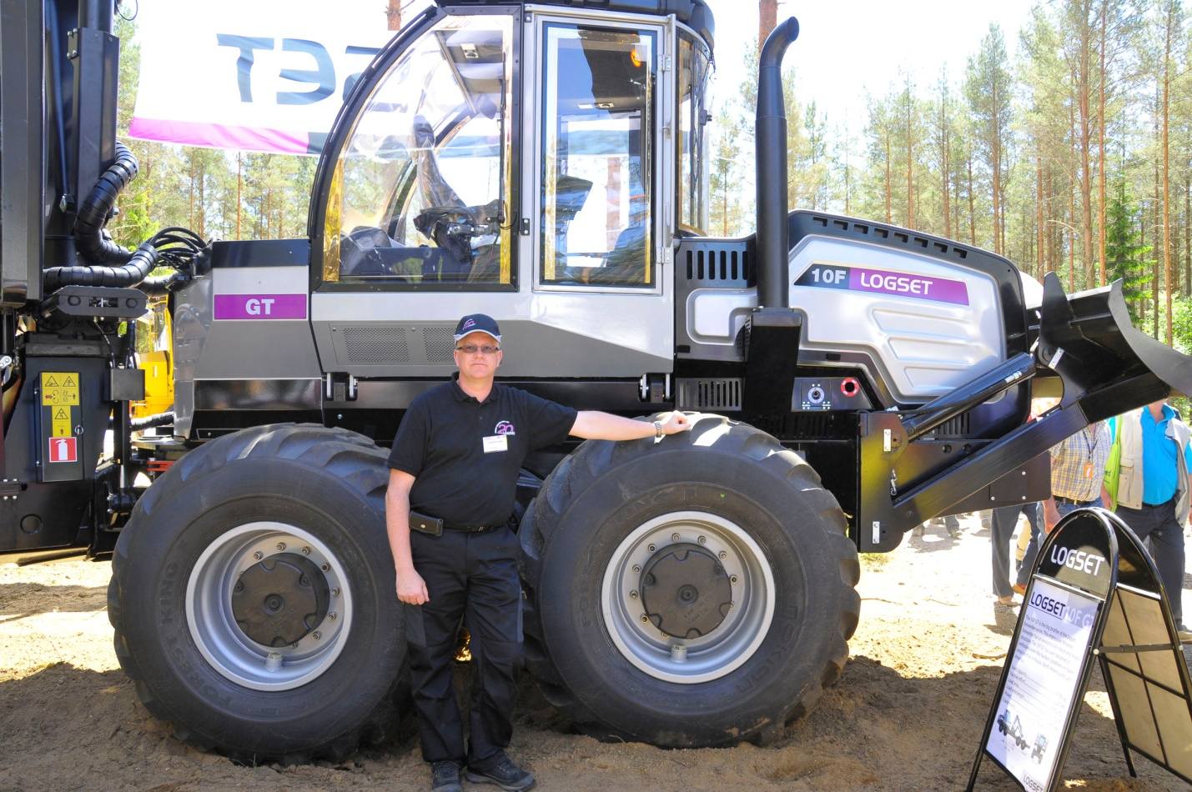
Сортиментный метод лесозаготовок был разработан в Швеции и Финляндии, так что эти две страны являются естественными первыми производителями техники для сортиментной заготовки леса. Финская компания Logset была на шведском рынке в течение нескольких лет, и теперь кажется наметился прорыв. Logset пришла на Elmia Wood, чтобы представить свою новую сеть дилеров в Швеции и пять новых лесозаготовительных машин.
«Мы продали три машины в первый день. Ответ был отличным, и наш Шведские поставщики очень рады", комментирует г-н Вальдемар Гадда, менеджер по продажам Logset в Швеции и Норвегии.
"Лесной рынок чувствителен к экономическим колебаниям, но мы надеемся, что мы находимся в хорошем положении, чтобы расширить свою долю рынка в настоящее время", говорит он.
Самый большой из пяти новых машин Logset – это форвардер 10F GT. Его кабина самовыравнивающаяся и можно повернуться на 45 градусов в обоих направлениях, и наклониться в обе стороны на 17 градусов, 10 градусов вперед и 11 градусов назад.
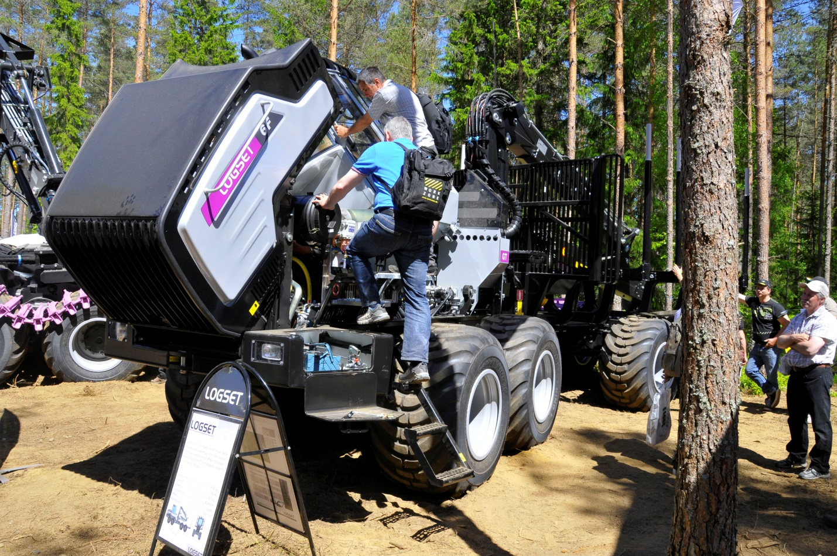
"Вы можете запрограммировать поворот и наклон кабины как вручную, так и автоматически", говорит г-н Гадде. "В автоматическом режиме кабина будет оставаться выровненной в любых ситуациях независимо от местности."
Форвардер 10F GT также оснащен новой моделью манипулятора финской компании Mesera Loglift. Манипулятор может выдвигаться до 11 метров на одно движение.
"Почти каждый форвардер использует двойное движение, которое является более дорогим и менее надежным", замечает г-н Гадде.

Призовое шасси имеет более легкий форвардер

Еще до его мировой премьеры на Elmia Wood 2013 новых форвардеров 1450F компания Gremo выиграла международную премию. "Этот форвардер занял второе место в конкурсе на лучшее техническое проектирование из высокопрочной стали", объясняет менеджер компании Мартин Бреденфельт.
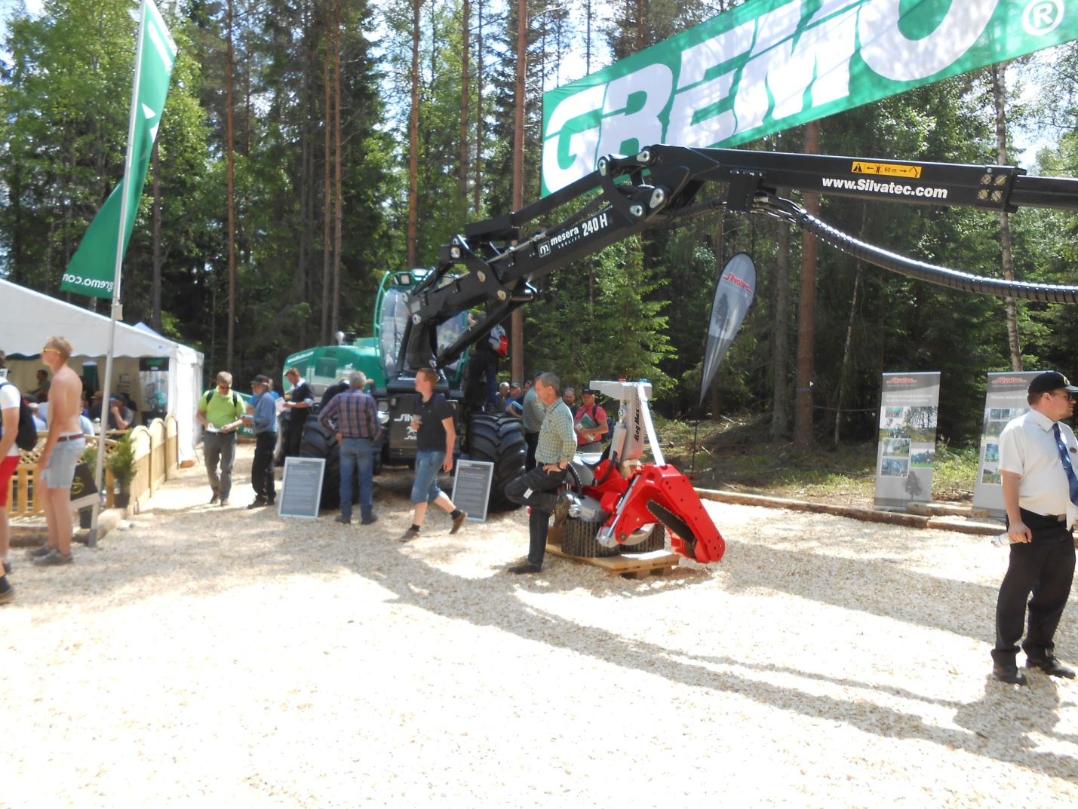
Внешне форвардер является обновленной версией Gremo 1350F. Грузоподъемность увеличилась на 1000 кг до 14 тонн, при этом машина стала легче по весу.
Менее заметных изменений гораздо больше. Весь корпус был полностью переработан, с тем что бы максимально снизить вес, но при этом максимально увеличить прочность машины.
«Мы работали со шведским производителем стали Svenskt Stаl", говорит г-н Бреденфельт. "Они номинировали нас на премию Swedish Steel Prize, где наши конструкторы заняли второе место."
Лесным подрядчикам, которые работают давно, хорошо известно, что в 1970-х годах форвардеры могли перевозить леса больше, чем их собственный вес. В дальнейшем, использование более мощных двигателей, кондиционеров, уравновешивающихся кабин и так далее, способствовало увеличению веса машин.
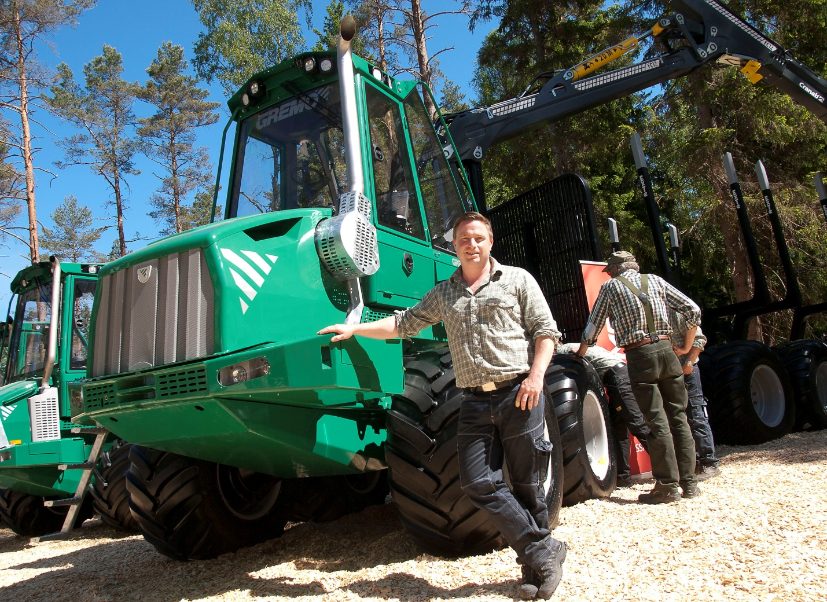

Учитывая современные тенденции по сокращению расхода топлива и снижению давления на почву, вес порожнего автомобилей представляет большой интерес. Для облегчения машин все больше и больше используются дорогие композитные материалы. Сталелитейная промышленность отвечает на этот вызов новыми видами сталей и легкими конструкциями.
"Компания Svenskt Stаl действительно проделала большую работу с нашим проектом", говорит г-н Бреденфельт. Он продолжает, что не исключено, что в один прекрасный день композитные материалы найдут применение в лесных машинах. В долгосрочной перспективе вес транспортных средств должен быть уменьшен, возможно вернуться к ситуации 1970-х годов, когда форвардеры могли загрузить леса больше, чем их собственный вес.
На Elmia Wood компания Gremo также представила четыре новые модели харвестеров. Они стали результатом сотрудничества с датской производителем техники Silvatec. На некоторых рынках, в том числе Швеции, датский харвестер теперь продаются под маркой Gremo.

Новый форвардер компании Komatsu - разработан, чтобы угодить всем
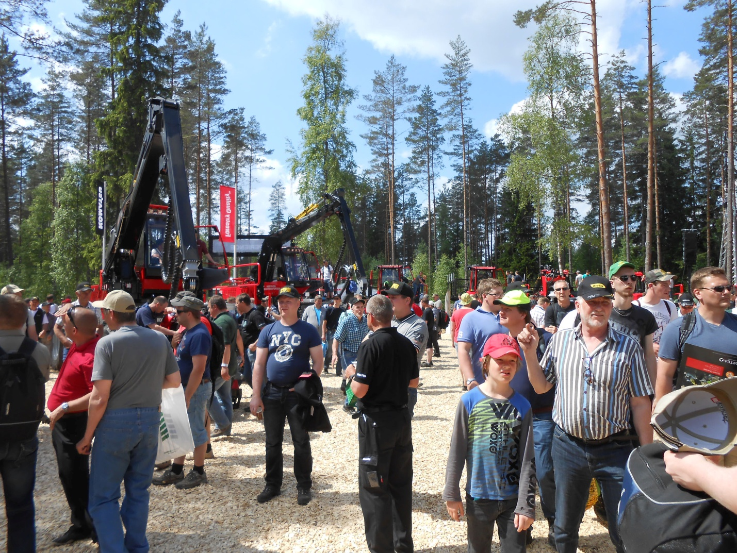
Новый форвардер Komatsu 845 это не машина, это набор команд.
"Мы разработали его так, чтобы клиенты по всему миру получали нужную машину для своих условий", объясняет менеджер по продукции г-н Кьелл Роннхольм.
Премьера форвардера Komatsu 845 состоялась на Elmia Wood 2013. Машина представляет собой восьмиколесный узкий форвардер, грузоподъемностью 12 тонн. Многочисленные инновации машины в ее деталях.
"С нашими японскими владельцами мы познали процесс постоянного улучшения", говорит торговый представитель компании г-н Йоаким Даниэльссон, который в течение четырех дней выставки представлял эти инновации.
Вот наиболее важные из них:
- новый экономичный двигатель, соответствующий стандарту ЕС 4F, который будет применяться с 2015 года;
- новая трансмиссия;
- новая оптимизированная по весу рама;
- новые коники для лучшего использования грузоподъемности машины;
- совершенно новый манипулятор со скрытыми гидравлическими шлангами;
- новое решение стойки манипулятора.
- новая кабина с подвеской.
Но самая важная особенность новой машины для оператора – это улучшение всех деталей. Все точки обслуживания доступны. Появилось много отсеков для хранения дополнительных гидравлических шлангов и т.д. Немногие машины имеют такой легкий доступ к двигателю - вы можете откинуть крышки двигателя и стоять внутри нее. Ящик с инструментами находится в подогреваемой зоне рядом с двигателем.
"Мы опросили клиентов и операторов по всему миру, что они хотели бы иметь", говорит г-н Йоаким Даниэльссон.
Ответы были очень многочисленны и очень разнообразны. Вот почему форвардер Komatsu 845 имеет необычайно длинный список опций. Каждый рынок и каждый клиент может сделать индивидуальный заказ. Например, варианты, которые, вероятно, станут стандартом в Швеции – это сигнальные огни сзади для автомобильного транспорта и навесные фары в передней части.

Революционная гидравлическая система

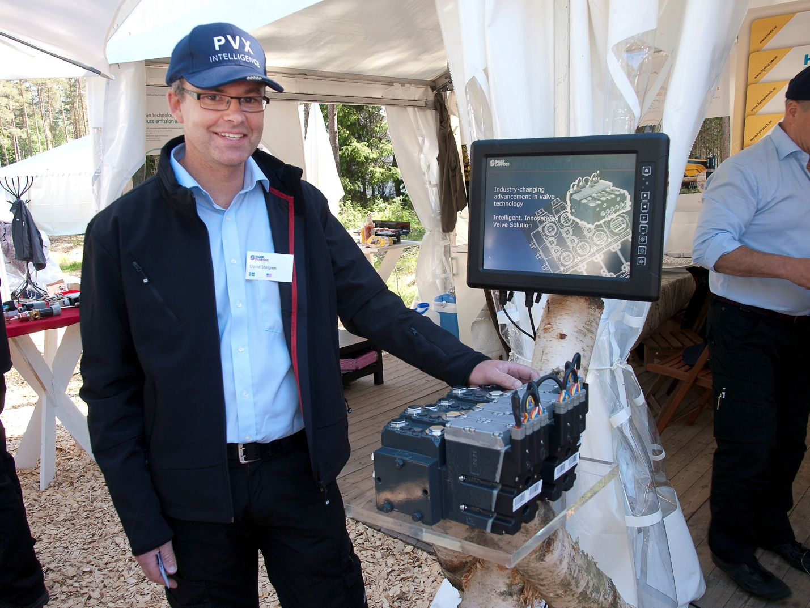
Можно подумать, что снижение расхода топлива на 13 до 20 процентов потребует кардинальных изменений лесной машины. Вы неправы. Компания Sauer Danfoss сделала это изменив только один гидравлический клапан. Компания Gremo является первым, которая применила этот клапан на своих машинах.
Развитие проекта началось в 2004 году. Целью было создание интеллектуального клапана, который не снижая выходную мощность, обеспечивает в системе требуемое давление масла в каждый момент.
Проработав над проектом несколько лет, разработчики обратились к производителю лесозаготовительных машин Gremo.
«Суровые условия в лесу хорошо подходят для развития этого проекта", объясняет менеджер по развитию компании Sauer Danfoss г-н Дэвид Сталгрен.
Сейчас на рынок вышел клапан PVX, как отдельный продукт и он же установлен на форвардере Gremo 1050.
Обычный гидравлический клапан является полностью механическим устройством. Он регулирует поток гидравлической жидкости для создания необходимого давления, например, при маневрировании манипулятором. Результатом является то, что часть энергии расходуется безполезно на преодоления сопротивления клапана.
Компания Sauer Danfoss упростила клапана, отказавшись от компенсатора давления. Вместо этого компания использует датчики для контроля давления таким образом, что бы клапан постоянно обеспечивал потребное давление и расход.
"Наша производственная линия готова к работе. Компания Gremo будет первой, которая воспользуется этой технологией", говорит г-н Дэвид Сталгрен.
Компания Gremo провела полевые испытания. Результаты показывают, что расход топлива снижается на целых 20 процентов во время работы манипулятора и на 13 до 15 процентов в целом операционном цикле форвардера.
«Расход топлива зависит в большой степени от того, насколько квалифицированно оптимизирована система гидропривода», объясняет г-н Мартин Бреденфельт, менеджер компании Gremo. "Это самое большое улучшение за последние годы."
Через некоторое время, клапан будет доступен для всех производителей лесной техники и других отраслей промышленности. Но путешествие этой инновации сегодня начинается в лесу с форвардера Gremo 1050.

Горький вкус для олененка Бемби

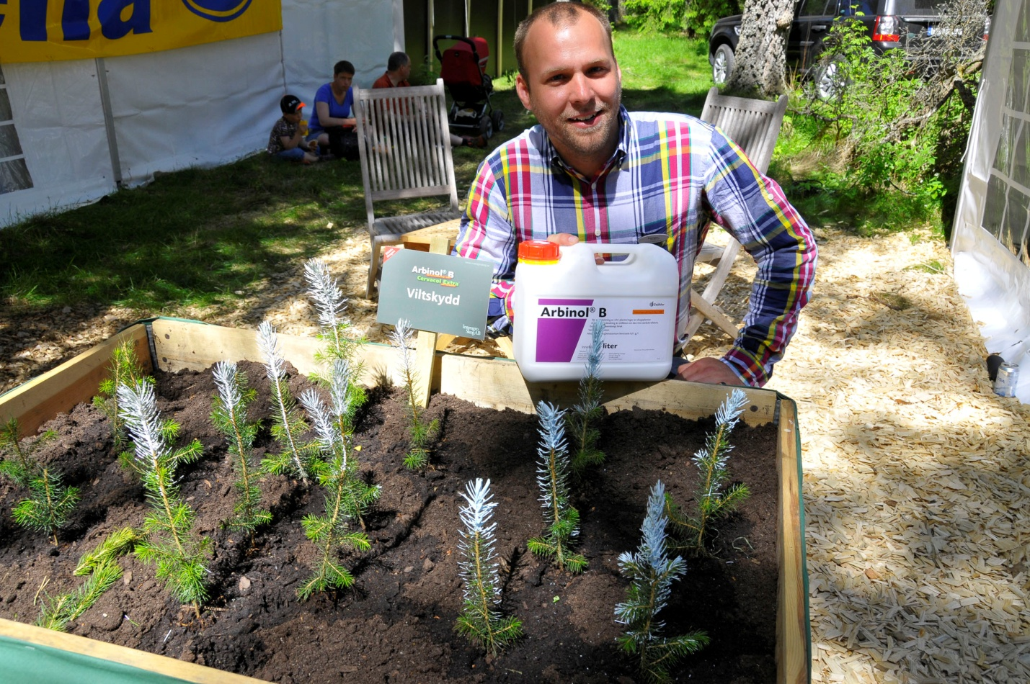
Хотите защитить нежные молодые вершинки ваших сосен и елей против жадных оленей и лосей? Брызги спрея нового препарата Arbinol B даст им долгосрочную защиту и пусть небольшие растения растут в мире.
"У нас были массы посетителей и восемьдесят процентов заинтересовались препаратом», говорит г-н Понт Свинхувуд из компании Interagro Skog AB, махнув рукой в сторону небольших саженцев в ящике, которые были обработаны препаратом Arbinol B.
Основанная в Южной Швеции, фирма Interagro Skog AB разрабатывает и продает сдерживающие препараты от всех видов лесных вредителей, таких как сосновых долгоносиков и грибковой гнили Annosum. Но сенсацией этого года несомненно является анти-Бемби спрей.
"Он состоит из эфирных масел, которые имеют горький вкус, но не являются токсичными и не влияют на рост растений," поясняет г-н Понт. Он предполагает, что одной из причин большого интереса к препарату является то, что сейчас в Швеции интенсивно идут работы по лесовосстановлению.
"Искусственные лесопосадки были сделаны на больших площадях после сильного шторма «Гудрун», который прошел в Швеции несколько лет назад. Так что теперь высаженные молодые саженцы не будут съедены".
Лось и олень поедает вершинки саженцев, что приводит к образованию двойной вершинки и сгущению деревьев, когда боковые побеги начинают расти вместо. В отличие от других методов защиты, препарат Arbinol B может использоваться круглый год без проблем.

Sampo Rosenlew входит на рынок форвардеров

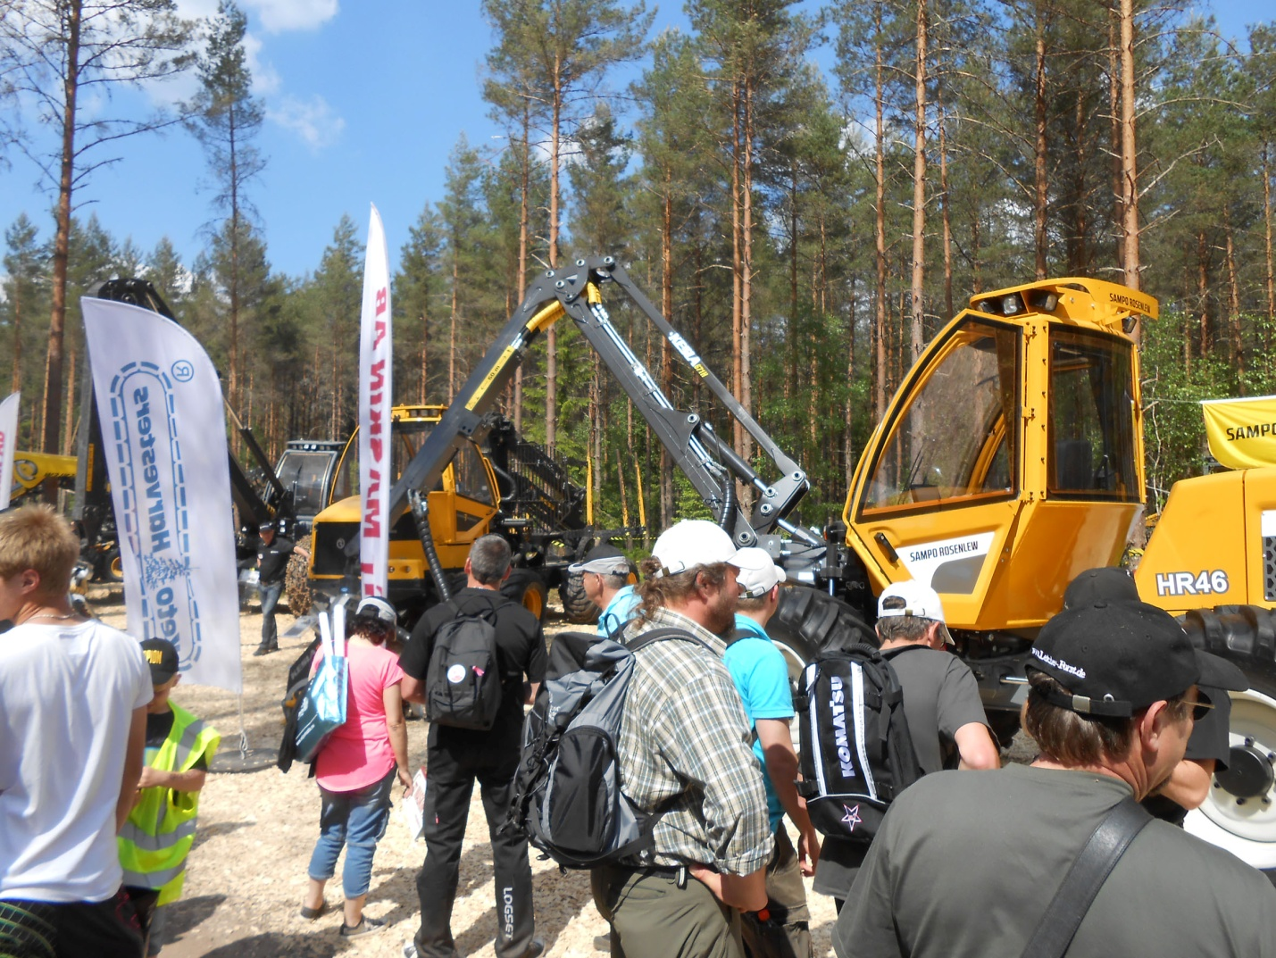

Давний финский производитель техники компания Sampo Rosenlew выставили на Elmia Wood 2013 прототип своего первого в истории форвардера.
Разработанный и построенный в Финляндии, форвардер FR28 предназначен для перевозки лесоматериалов после рубок ухода и имеет производительность для работы с двумя харвестерами этой же компании.
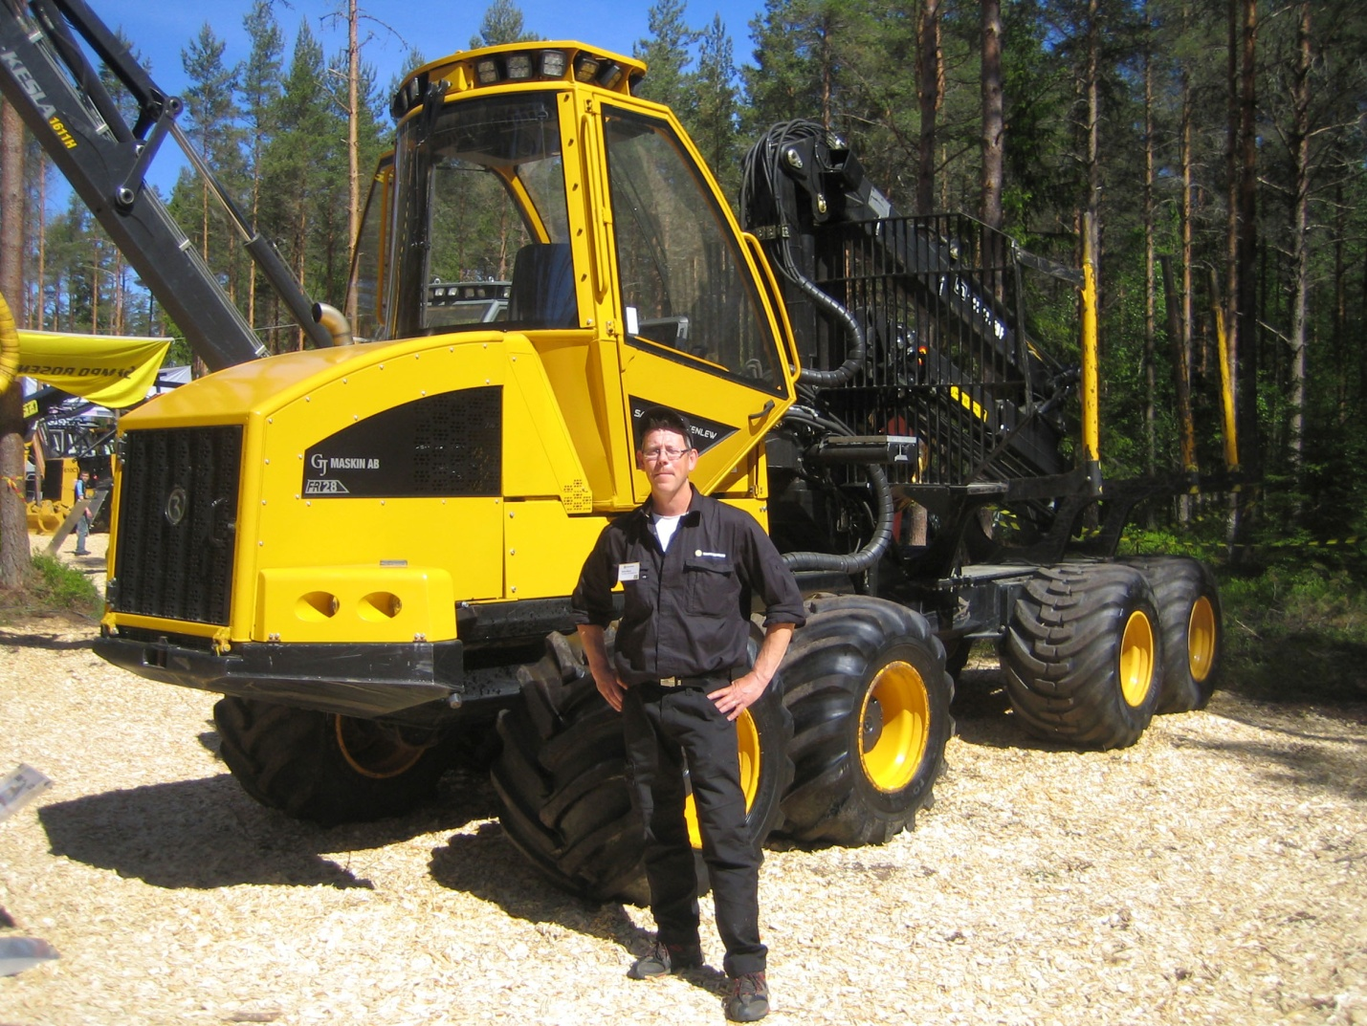
"Мы добавили форвардер к нашей семье машин, потому что считаем важным предложить нашим клиентам полный комплект машин", комментирует г-н Мика Бон, агент по продажам компании GJ Maskin, которая является шведским дилером финской компании.
"Наш форвардер является очень мощным по сравнению с другими машинами в той же категории и имеет несколько больше размеры", говорит г-н Мика Бон. "Это обеспечило форвардеру повышенную надежность, дополнительную безопасность и высокий уровень комфорта".
Вес форвардера в снаряженном состоянии составляет 11000 кг с грузоподъемностью 10000 кг. Тяговое усилие составляет 130 кН, а угол поворота + /-45 градусов. Грузовая тележка изготавливается в двух вариантах длины, однако ширина фиксирована. Клиент может сам выбрать манипулятор и грейфер, и тогда машина изготавливается на заказ.
Форвардер в настоящее время проходит проверку у подрядчиков в Финляндии. Тестирование, которое проводится с начала ноября 2012 года, уже привело к некоторым изменениям в машине. Форвардер уже находится в производстве и будет в продаже на рынке с 2014 году.
Возникает вопрос о серьезности намерений компании Sampo Rosenlew конкурировать на рынке форвардеров.
"Мы на сто процентов серьезны. Иначе мы бы здесь не находились", откровенно сказал г-н Мика Бон.

Мировая премьера от компании Rottne: самый сильный становится еще сильнее
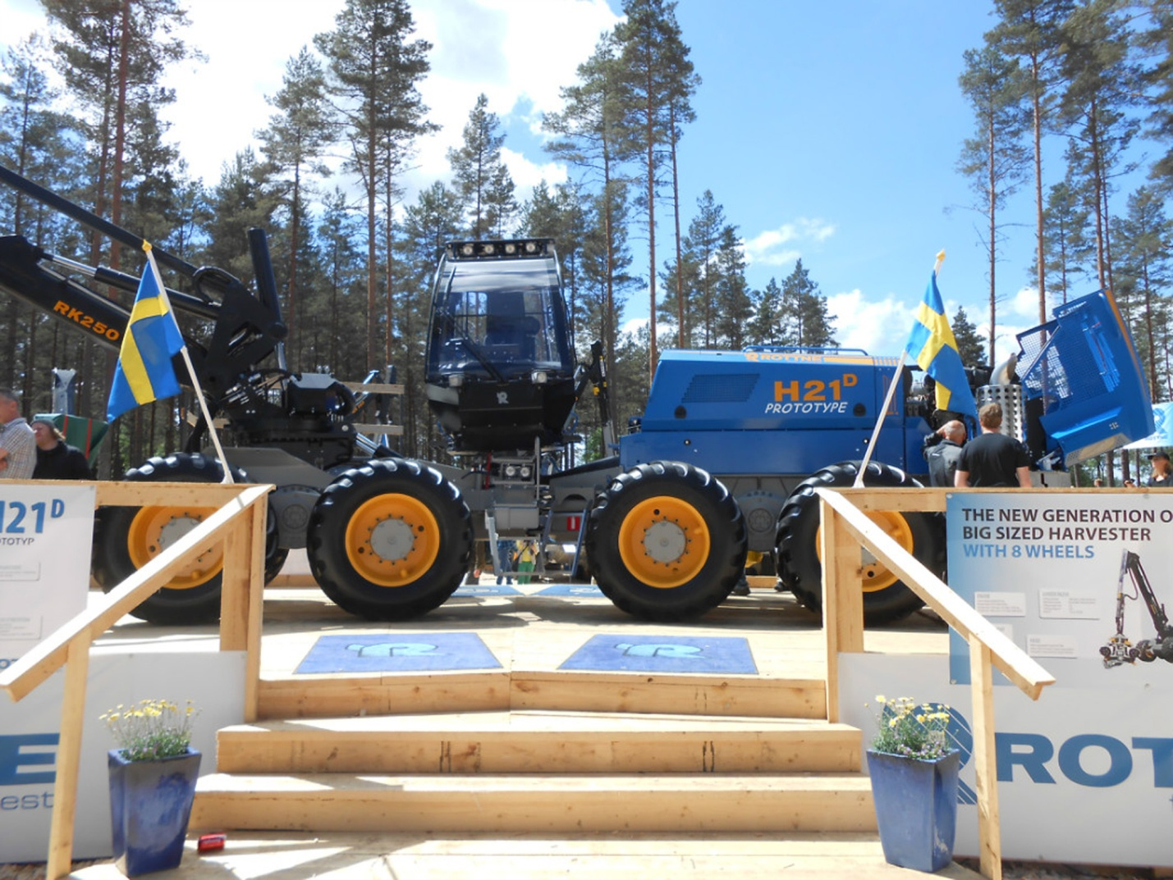
Харвестер компании Rottne для рубок главного пользования выделялся на протяжении многих лет благодаря одной своей особенности - очень мощным манипулятором. Плюс база машины, которая поддерживает этот манипулятор.
На Elmia Wood 2013 состоялась мировая премьера его преемника.
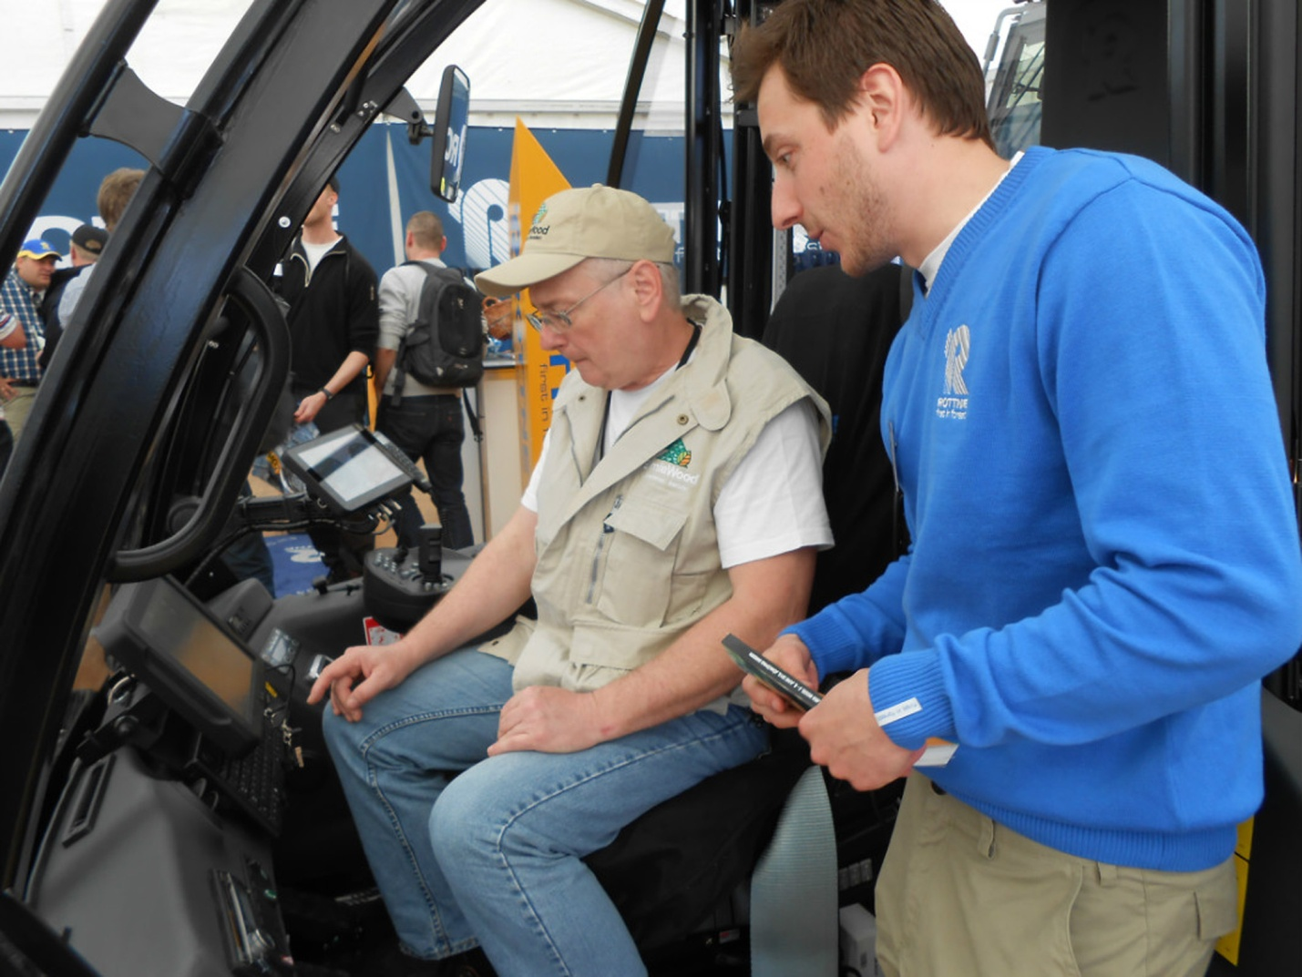
Харвестер Rottne H21 имеет еще более мощный манипулятор плюс все необходимое, чтобы справиться с ним.
Опытно-конструкторские работы, велись по двум направлениям. Во-первых, восьмиколесные харвестеры стали еще более мощными и адаптированными для валки деревьев большего диаметра. Во-вторых, вся конструкция была усовершенствована и оптимизирована для окружающей среды. Новые 305 л.с. двигатель отвечает требованиям нового стандарта Европейского союза 4 требований к выбросам. Обновлена трасмиссия, с тяговым усилием не менее 230 кН.
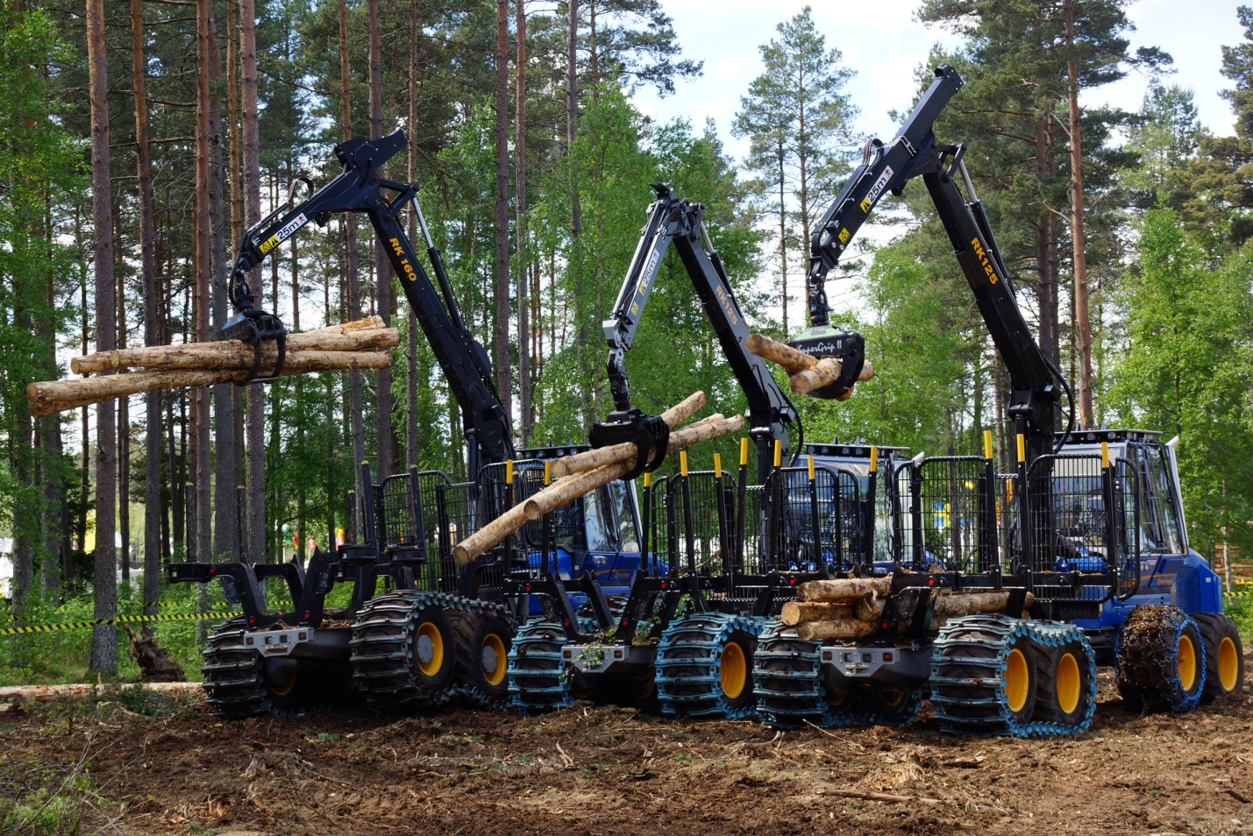
Манипулятор имеет 10-метровый вылет стрелы с подъемным моментом 280 кНм и крутящим моментом 62,4 кНм. Подачу обеспечивает сдвоенный следящий гидравлический насос.
Харвестерная головка также была обновлена, в частности, снабжена новой и надежной системой измерения длины и диаметра в верхних ножах обрезки сучьев.
Харвестер имеет новую кабину, которая вращается и самовыравнивается.
Эти факты относятся к прототипу, показанному на Elmia Wood 2013. Машина будет производиться в шестиколесной версией и поставляться с манипуляторами длиной 7,5, 8,4 и 10 метров.

Технологии военных истребителей приходят в лес

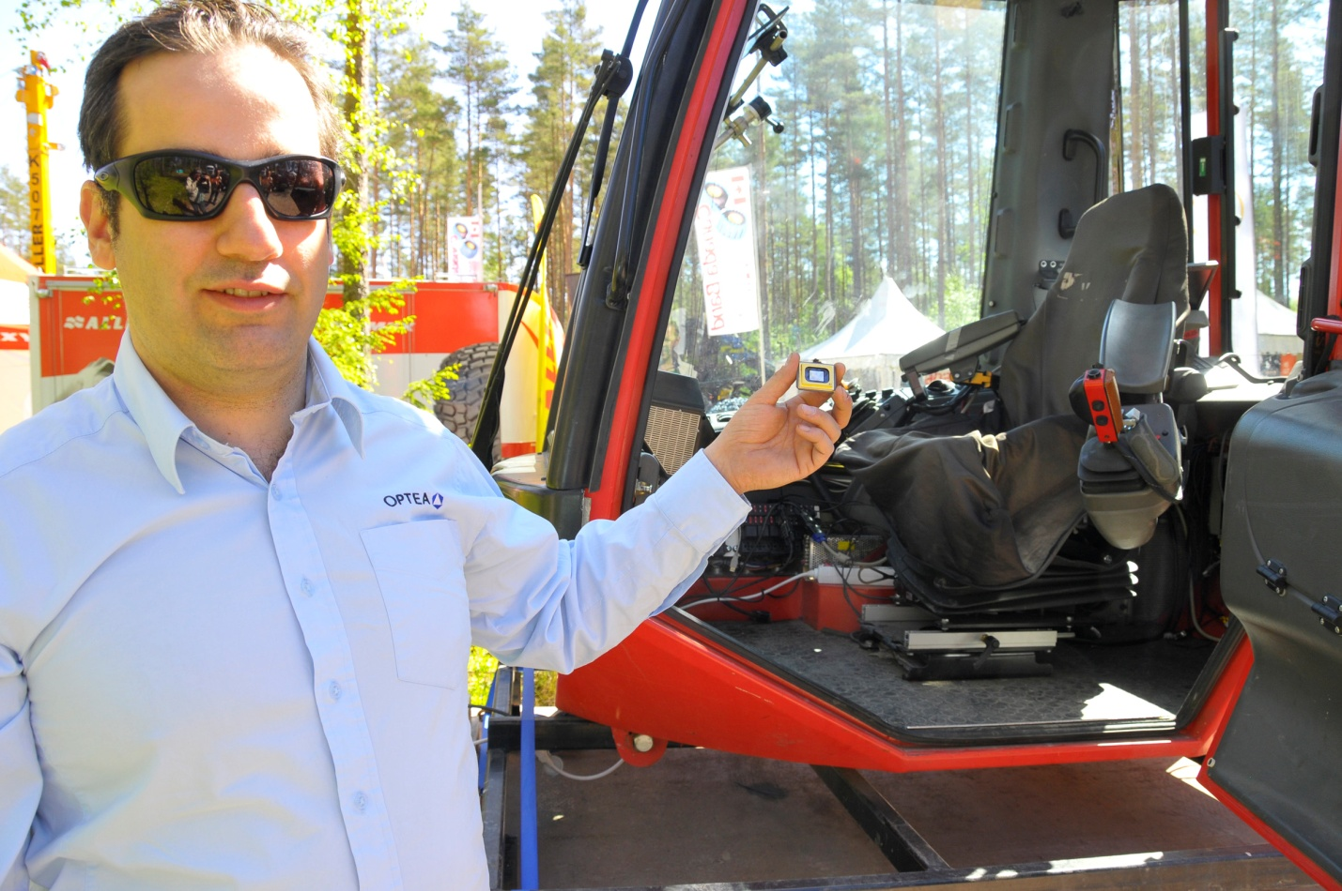
Эта технология истребителя может поднять лесохозяйственные работы на новую высоту. Один взгляд прямо перед кабиной лесозаготовительной машины позволяет увидеть показатели всех приборов, необходимые оператору. Вся информация приборов отражается на проекционном дисплее (HUD), технология которого была разработана норвежско-шведской компанией AB Optea.
"Находиться здесь очень интересно и полезно", прокомментировал г-н Эстебан Арбоикс, изобретатель и основатель компании.
Многие посетители выставки воспользовались возможностью, чтобы залезть в кабину и узнать, как они будут чувствовать себя, когда увидят цифры, факты, стрелки и инструкции, отображаемые на их глазах, как будто они были написаны на невидимом экране, висящем в воздухе за пределами кабины. Новаторскую технологию HUD с нетерпением ждали в течение долгого времени, но до практических результатов сумела подойти только фирма Optea.
Эта технология позволяет операторам лесных машин работать быстрее и более эффективно, потому что нет необходимости постоянно переориентировать свои взоры, вертя головой и шеей. В дополнение к повышению эффективности еще одним важным преимуществом является улучшение условий работы.
Г-н Эстебан Арбоикс несколько лет работал с проекторами, используемые для бизнес-встреч. В результате он предложил технологию в которой более чем 1,5 миллиона крошечных зеркал были упакованы в небольшой DLP (Digital Light Processing) чип от Texas Instruments, а также невидимый экран, который делает изображения и, кажется, висит в воздухе в пяти метрах перед лобовым стеклом кабины. Фирма Optea разработала защиту для экрана.
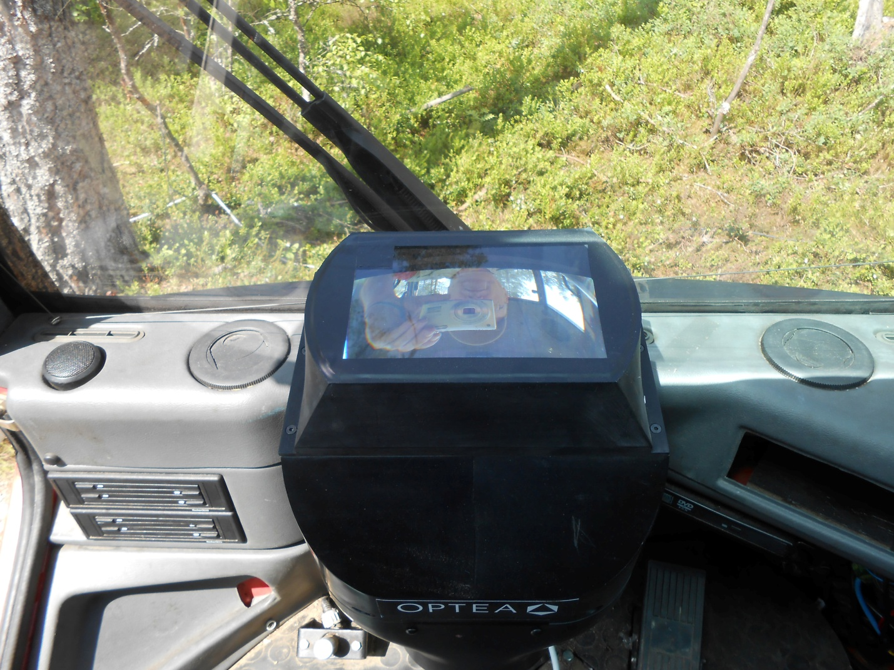
Сегодня система, наконец, готова и может быть использована в лесных машинах.
"Я ищу три вещи: бизнес-партнера, который хочет помочь производству этой системы, клиентов, которые заинтересованы в их использовании, и, конечно, финансовую поддержку ", сказал г-н Эстебан Арбоикс.
"У нас есть несколько человек в лесной промышленности, которые тестируют эту систему, но нам нужно больше людей в различных отраслях. Эта технология будет идеальным для сельского хозяйства, так что мы открыты к сотрудничеству для всех".
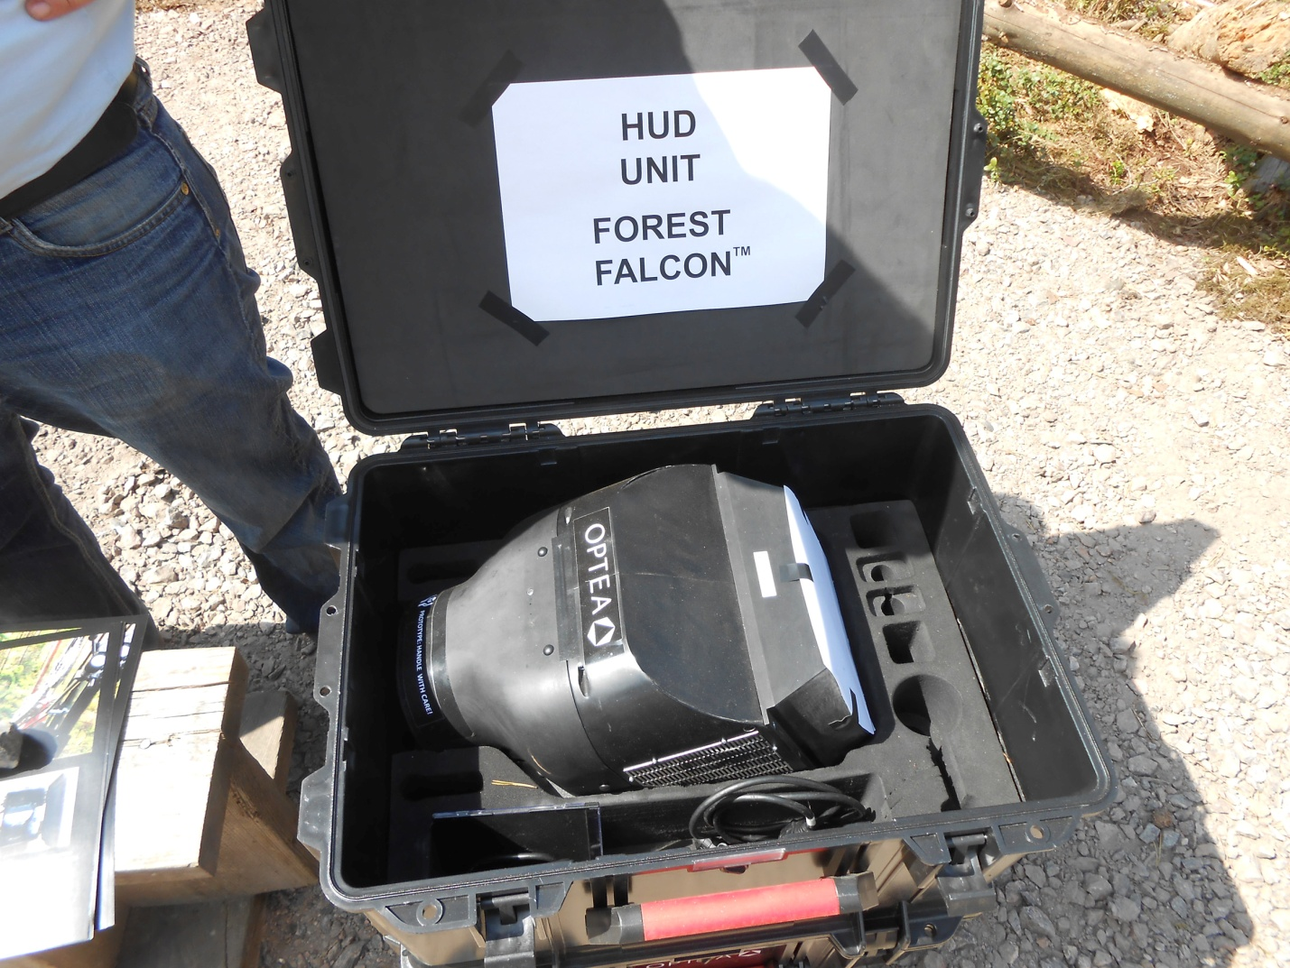

Беспилотные летательные аппараты вызывают большой интерес у лесных компаний
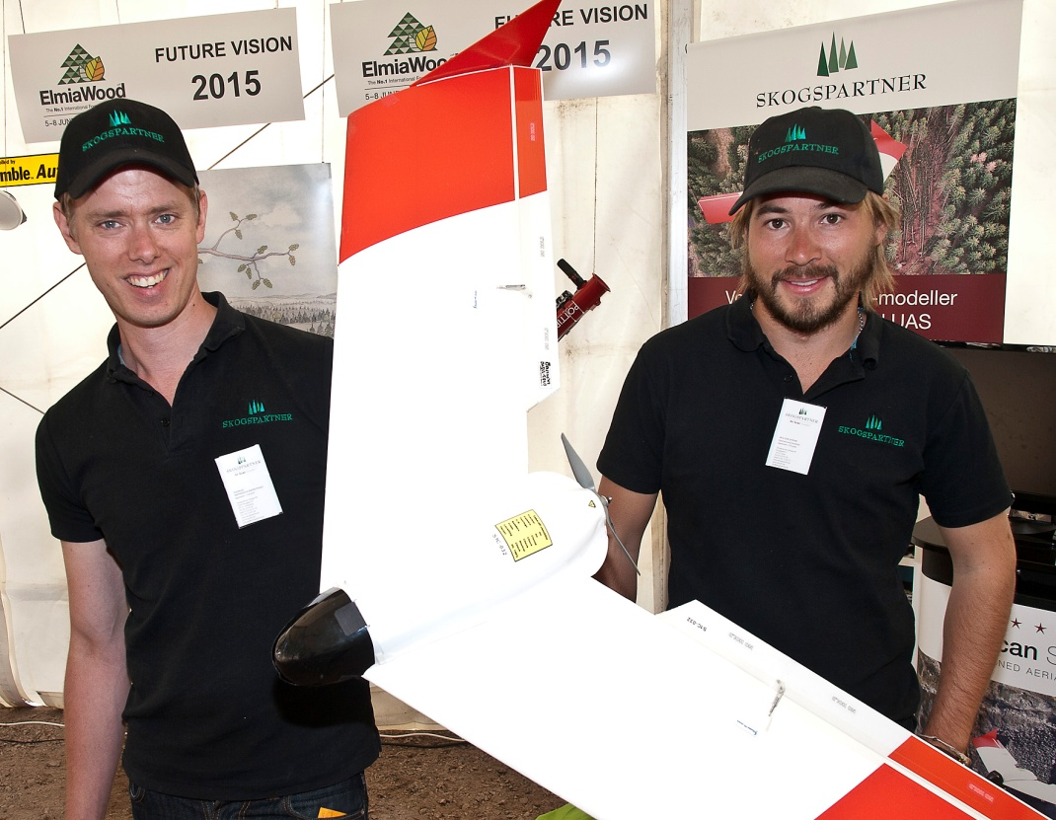
Пока Нильс фон Седов и Андреас Баррстранд сфотографировали и вычислили только размер куч щебня и щепы. Теперь они надеются войти в лес со своими беспилотными летательными аппаратами (БПЛА), которые они представилы на Elmia Wood 2013.
БПЛА более известны как дроны. Два молодых человека работают в консалтинговой компании под названием Skogspartner в г. Йончепинге, Швеция. Оба являются сертифицированными лесниками и понимают, что лесная промышленность является большим потенциальным рынком для их БПЛА.
Фотографии, сделанные их БПЛА обрабатываются в ортогональные картинки в трехмерном измерении. Одно из возможных применений является точное измерение объемов древесины на корню для того, чтобы сделать инвентаризацию насаждений, например, для определения ущерба, нанесенного ураганом лесу вплоть до отдельных скоплений ветровально-буреломной древесины.

"Другое применение инфракрасной фотографии для раннего выявления и картирования эпидемий короеда", говорит Нильс фон Седов.
Дроны, которые они используют, относятся к самой малой категории БПЛА. Использование более крупных и более сложных беспилотных самолетов ограничено действующим законодательством, в то время как самые маленькие можно свободно использовать.
"Этот самолет очень легкий. Если он разобьется, то энергия удара будет меньше, чем сила удара пенальти в футболе", говорит Андреас Баррстранд.
В то время как два молодых человека ждут, когда лесная промышленность осознает открывающиеся возможности, БПЛА пока выполняют полеты, чтобы сфотографировать и рассчитать груды гравия, щепа и т.д.

Березовый сок - возвращение традиционного шведского напитка на Elmia Wood

Кто пьет березовый сок в настоящее время? И кто знает, что нужно для его производства? Недавно полученный, охлажденный березовый сок утолял жажду многих посетителей выставки идущих по дорожкам. И многие люди узнали что-то новое от г-на Ульфа Петерссона из сельскохозяйственного колледжа, который наливал напиток в режиме нон-стоп.
"Я думаю, что знания о том, как получить березовый сок, все еще существует в Швеции, но сегодня проще купить бутилированную продукцию заводов", сказал Ульф Петерссон Stora Segerstad и Värnamo сельскохозяйственного колледжа. "Но всю информацию можно найти в Интернете."
Он показал посетителям, как бурить отверстия в стволе дерева, а затем использовать шланг, чтобы заполнить ведра. И он объяснил, как изменяется вкус сока у различных деревьев.
Многие люди были приятно удивлены тем, насколько хороший вкус березового сока. Нет добавок, без разбавления, просто хороший напиток.
